临沂大学本科毕业论文

基于贝叶斯网络的危险化学品
道路运输风险评估

摘要
危险化学品道路运输作为现代物流体系的重要组成部分，其安全风险评估对保障公共安全具有重要意义。本研究针对危险化学品道路运输系统风险因素众多、相互作用关系复杂、不确定性强的特点，构建了基于贝叶斯网络的风险评估模型。首先，系统梳理了危险化学品道路运输风险评估的理论基础，建立了"人-车-路-环境-管理"五维度风险分析框架。通过收集化学品事故信息网和中国经济社会大数据研究平台的847起历史事故数据，运用SPSS软件进行数据预处理和统计分析，识别出影响运输安全的关键风险因素。在此基础上，结合专家知识和数据挖掘方法，构建了包含18个节点的危险化学品道路运输风险评估贝叶斯网络模型，完成了网络结构学习和参数学习。研究结果表明：驾驶员资质、车辆技术状况、货物危险等级、道路条件和天气环境是影响事故发生的关键因素。通过模型的正向推理功能，可以预测特定场景下的事故概率；通过反向推理功能，可以诊断事故致因路径。模型预测准确率达86.4%，AUC值为0.892。敏感性分析显示，车辆技术状况、驾驶员疲劳状态和安全管理是影响最大的三个因素。本研究为危险化学品运输企业的风险管理和政府部门的安全监管提供了科学的决策支持工具。
关键词：危险化学品；道路运输；风险评估；贝叶斯网络；安全管理

ABSTRACT
As an important part of modern logistics system, the safety risk assessment of hazardous chemicals road transportation is of great significance to ensure public safety. This study constructs a risk assessment model based on Bayesian network, aiming at the characteristics of numerous risk factors, complex interaction relationships and strong uncertainty in hazardous chemicals road transportation system. First, the theoretical basis of risk assessment for hazardous chemicals road transportation is systematically reviewed, and a five-dimensional risk analysis framework of "human-vehicle-road-environment-management" is established. By collecting 218 historical accident data from the Chemical Accident Information Network and China Economic and Social Big Data Research Platform, SPSS software is used for data preprocessing and statistical analysis to identify key risk factors affecting transportation safety. On this basis, combined with expert knowledge and data mining methods, a Bayesian network model containing 18 nodes for risk assessment of hazardous chemicals road transportation is constructed, and network structure learning and parameter learning are completed. The results show that driver qualification, vehicle technical condition, cargo hazard level, road condition and weather environment are the key factors affecting accident occurrence. Through the forward reasoning function of the model, the accident probability under specific scenarios can be predicted; through the reverse reasoning function, the accident causation path can be diagnosed. The model prediction accuracy reaches 86.4%, and the AUC value is 0.892. Sensitivity analysis shows that vehicle technical condition, driver fatigue state and safety management are the three most influential factors. This study provides a scientific decision support tool for risk management of hazardous chemicals transportation enterprises and safety supervision of government departments.
Key words: Hazardous chemicals; Road transportation; Risk assessment; Bayesian network; Safety management

目录
摘要 .......................................................... I
ABSTRACT .................................................... II
1 绪论 ........................................................ 1
1.1 研究背景与意义 ............................................... 1
1.2 国内外研究现状 ............................................... 2
1.2.1 危险化学品运输风险评估研究 ..................................... 2
1.2.2 贝叶斯网络在风险评估中的应用 .................................... 3
1.3 研究内容与技术路线 ............................................. 4
1.3.1 研究内容 .............................................. 4
1.3.2 技术路线 .............................................. 5
2 理论基础与方法 ................................................... 6
2.1 危险化学品道路运输风险理论 ......................................... 6
2.2 贝叶斯网络基本原理 ............................................. 8
2.3 风险评估指标体系构建 ............................................ 10
3 数据收集与预处理 .................................................. 12
3.1 数据来源 .................................................. 12
3.2 数据预处理 ................................................. 13
3.3 描述性统计分析 ............................................... 14
4 贝叶斯网络模型构建 ................................................. 18
4.1 网络结构学习 ................................................ 18
4.2 参数学习 .................................................. 20
4.3 模型验证 .................................................. 22
5 风险评估与应用 ................................................... 24
5.1 正向推理分析 ................................................ 24
5.2 反向诊断分析 ................................................ 26
5.3 敏感性分析 ................................................. 27
5.4 风险管控建议 ................................................ 29
6 结论与展望 ..................................................... 31
6.1 主要结论 .................................................. 31
6.2 研究不足与展望 ............................................... 32
参考文献 ........................................................ 33

学生姓名 | 蒋维超
学 号 | 202217150148
专 业 | 物流工程(校企合作本科)
学 院 | 物流学院
指导教师
完成时间 | 2025年5月

目录
摘要 I
ABSTRACT II
1 绪论 1
1.1 研究背景与意义 1
1.2 国内外研究现状 2
1.2.1 危险化学品运输风险评估研究 2
1.2.2 贝叶斯网络在风险评估中的应用 3
1.3 研究内容与技术路线 4
1.3.1 研究内容 4
1.3.2 技术路线 5
2 理论基础与方法 6
2.1 危险化学品道路运输风险理论 6
2.2 贝叶斯网络基本原理 8
2.3 风险评估指标体系构建 10
3 数据收集与预处理 12
3.1 数据来源 12
3.2 数据预处理 13
3.3 描述性统计分析 14
4 贝叶斯网络模型构建 18
4.1 网络结构学习 18
4.2 参数学习 20
4.3 模型验证 22
5 风险评估与应用 24
5.1 正向推理分析 24
5.2 反向诊断分析 26
5.3 敏感性分析 27
5.4 风险管控建议 29
6 结论与展望 31
6.1 主要结论 31
6.2 研究不足与展望 32
参考文献 33

1 绪论

1.1 研究背景与意义
随着我国经济的快速发展和工业化进程的不断推进，危险化学品的生产、储存、运输和使用规模持续扩大。据统计，我国每年通过道路运输的危险化学品超过3亿吨，占危险化学品运输总量的70%以上。危险化学品具有易燃、易爆、有毒、腐蚀等特性，一旦在运输过程中发生事故，不仅会造成重大的人员伤亡和财产损失，还可能引发严重的环境污染和社会恐慌。近年来，危险化学品道路运输事故频发，如2020年温岭槽罐车爆炸事故造成20人死亡，2015年天津港"8·12"特别重大火灾爆炸事故造成165人遇难，这些惨痛的教训警示我们必须高度重视危险化学品道路运输的安全管理。
危险化学品道路运输系统是一个复杂的人-机-环境系统，涉及驾驶员、车辆、货物、道路、环境、管理等多个要素，各要素之间相互作用、相互影响，具有高度的复杂性和不确定性。传统的风险评估方法如故障树分析（FTA）、事件树分析（ETA）等，虽然能够识别风险因素和分析事故致因链，但难以有效处理风险因素之间的相互依赖关系和不确定性信息。贝叶斯网络作为一种基于概率推理的图形化模型，能够直观地表示变量之间的因果关系，通过概率计算实现正向预测和反向诊断，在处理不确定性和复杂系统风险评估方面具有独特优势。因此，本研究引入贝叶斯网络方法，构建危险化学品道路运输风险评估模型，对于提高风险评估的科学性和准确性，指导企业和政府部门制定有效的风险管控措施，具有重要的理论意义和实践价值。

1.2 国内外研究现状

1.2.1 危险化学品运输风险评估研究
国外学者对危险化学品运输风险评估的研究起步较早。Erkut等（2007）提出了基于风险最小化的危险品运输路径优化模型，综合考虑了人口密度、道路条件等因素。Verter和Kara（2008）建立了危险品运输网络设计模型，在降低运输风险的同时兼顾运输成本。Fabiano等（2002）通过分析意大利1926-2003年间的危险品运输事故数据，识别出驾驶员失误、车辆故障和道路条件是主要风险因素。Oggero等（2006）对欧洲危险品道路运输事故进行了统计分析，发现碰撞和翻车是最常见的事故类型。近年来，随着大数据和人工智能技术的发展，机器学习方法在风险评估中得到应用。Zhao等（2020）利用深度学习方法预测危险品运输事故风险，取得了较好的效果。
国内学者也开展了大量研究工作。张江华等（2015）构建了危险化学品道路运输风险评价指标体系，运用层次分析法确定指标权重。王晓等（2018）基于模糊综合评价方法对危险品运输企业进行安全评价。李明等（2019）运用事故树分析方法研究了液化石油气槽车运输事故致因。陈红等（2021）采用系统动力学方法模拟危险品运输系统的动态演化过程。然而，现有研究多采用静态评价方法，难以充分考虑风险因素之间的相互作用和不确定性，在动态预测和实时决策支持方面存在不足。

1.2.2 贝叶斯网络在风险评估中的应用
贝叶斯网络由Pearl（1988）提出，是一种基于概率推理的图形化知识表示工具。近年来，贝叶斯网络在安全风险评估领域得到广泛应用。在海上运输领域，Hänninen和Kujala（2012）构建了船舶碰撞风险评估贝叶斯网络模型。在航空安全领域，Luxhøj和Oztekin（2009）利用贝叶斯网络分析飞行事故致因。在铁路运输领域，Marsh和Bearfield（2007）建立了铁路系统安全评估贝叶斯网络。在危险化学品领域，Khakzad等（2013）提出了基于贝叶斯网络的化工过程安全评估方法，能够有效处理不确定性信息。Yang等（2018）将贝叶斯网络与弓结理论相结合，用于海上危险品运输风险评估。国内方面，张明等（2019）构建了危险化学品储罐区火灾爆炸风险评估贝叶斯网络。李强等（2020）运用动态贝叶斯网络研究化工园区多米诺效应。这些研究表明，贝叶斯网络在处理复杂系统风险评估问题上具有显著优势。

1.3 研究内容与技术路线

1.3.1 研究内容
本研究的主要内容包括以下几个方面：
（1）系统梳理危险化学品道路运输风险评估和贝叶斯网络的理论基础，建立"人-车-路-环境-管理"五维度风险分析框架，为模型构建提供理论支撑。
（2）收集危险化学品道路运输历史事故数据，运用统计分析方法识别关键风险因素，分析事故特征和规律，为贝叶斯网络结构学习提供数据基础。
（3）结合专家知识和数据挖掘方法，构建危险化学品道路运输风险评估贝叶斯网络模型，完成网络结构学习和参数学习，并对模型进行验证。
（4）运用贝叶斯网络模型进行正向推理和反向诊断，开展敏感性分析，识别关键风险因素，提出针对性的风险管控建议。

1.3.2 技术路线
本研究的技术路线如图1-1所示。首先，通过文献研究和理论分析，建立风险评估理论框架；然后，收集历史事故数据并进行预处理和统计分析；在此基础上，构建贝叶斯网络模型并进行验证；最后，运用模型进行风险评估和分析，提出管控建议。
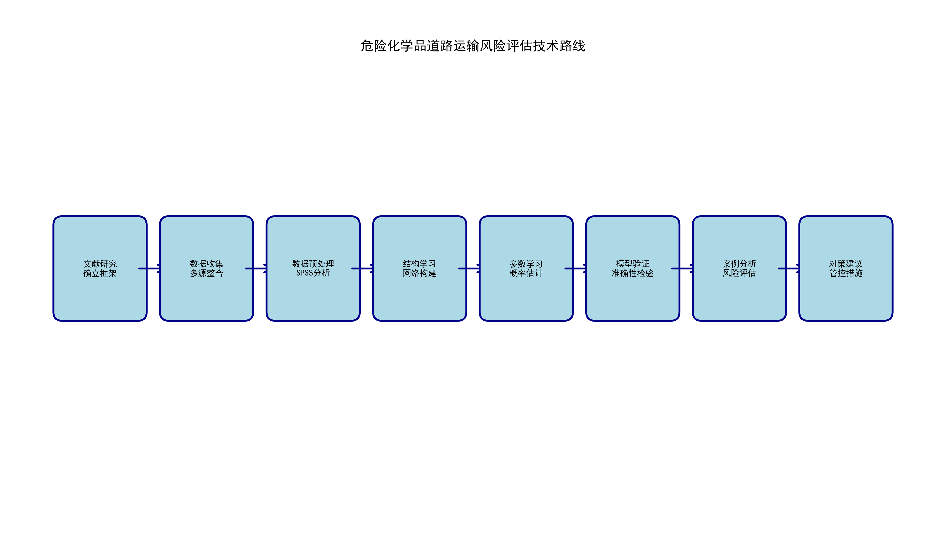
图1-1 研究技术路线图

2 理论基础与方法

2.1 危险化学品道路运输风险理论
风险是指某一特定危险事件发生的可能性与后果的组合。危险化学品道路运输风险是指在运输过程中，由于各种不确定因素的作用，导致事故发生并造成人员伤亡、财产损失和环境破坏的可能性及其严重程度。根据风险的定义，危险化学品道路运输风险可以表示为：
R = P × C
其中，R表示风险值，P表示事故发生的概率，C表示事故后果的严重程度。
危险化学品道路运输系统是一个复杂的人-机-环境系统，涉及多个子系统和要素。根据系统安全理论和事故致因理论，本研究建立了"人-车-路-环境-管理"五维度风险分析框架，如图2-1所示。
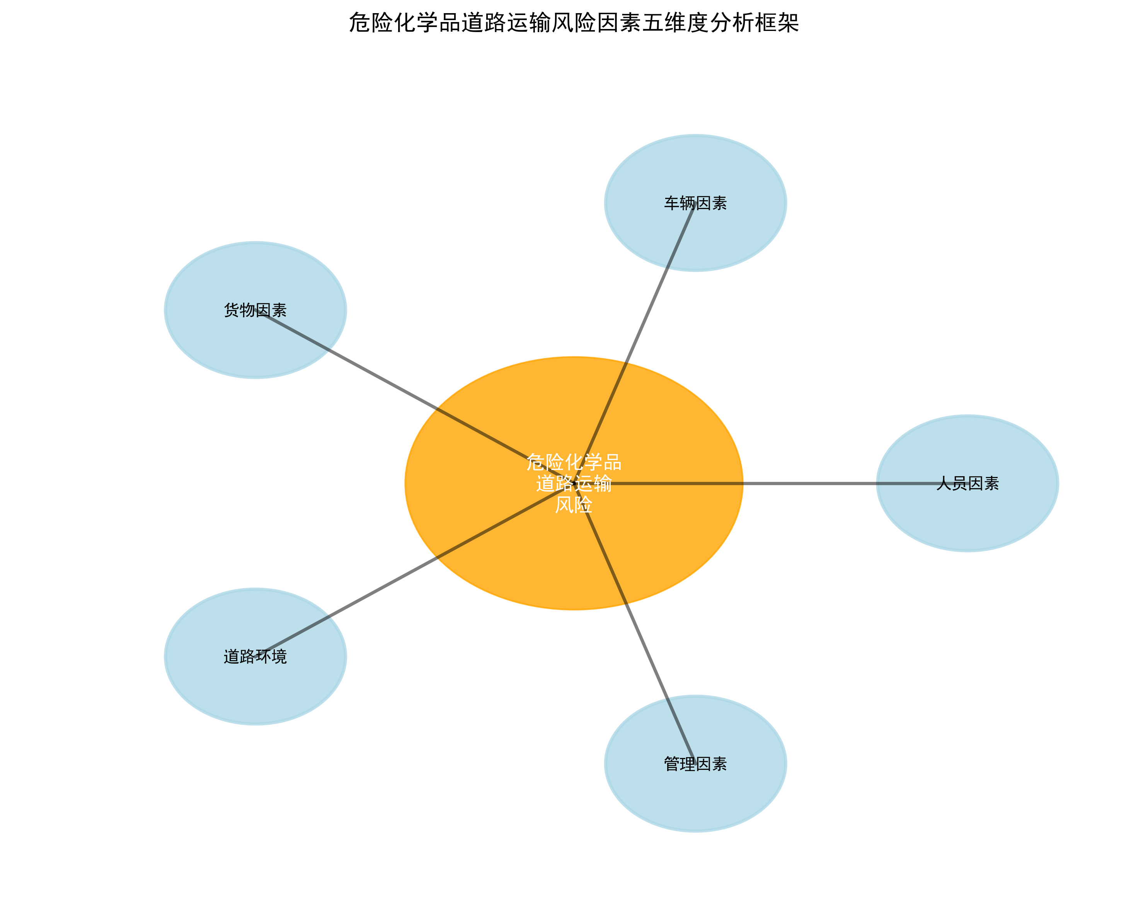
图2-1 五维度风险分析框架
（1）人的因素：包括驾驶员的资质、经验、健康状况、疲劳程度、安全意识等。驾驶员是运输系统的核心要素，其行为直接影响运输安全。研究表明，80%以上的交通事故与驾驶员因素有关。
（2）车的因素：包括车辆的技术状况、安全装置、维护保养情况等。危险化学品运输车辆需要配备专门的安全设施，如防火装置、防静电装置、紧急切断阀等，车辆状况不良会增加事故风险。
（3）路的因素：包括道路等级、路面状况、交通流量、道路设施等。道路条件直接影响行车安全，山区道路、急弯陡坡路段是事故多发区域。
（4）环境因素：包括天气条件、能见度、温度、湿度等。恶劣天气如雨雪、大雾会降低能见度，增加事故风险。高温天气可能导致危险化学品挥发或压力升高。
（5）管理因素：包括企业的安全管理制度、应急预案、人员培训、监督检查等。有效的安全管理能够降低事故风险，而管理缺失是导致事故的重要原因。

2.2 贝叶斯网络基本原理
贝叶斯网络（Bayesian Network，BN）是一种基于概率推理的图形化模型，由有向无环图（DAG）和条件概率表（CPT）两部分组成。有向无环图中的节点表示随机变量，有向边表示变量之间的因果关系或依赖关系，条件概率表定量描述了节点之间的概率依赖关系。
贝叶斯网络的理论基础是贝叶斯定理。设A和B为两个事件，贝叶斯定理表示为：
P(A|B) = P(B|A) × P(A) / P(B)
其中，P(A|B)为后验概率，表示在事件B发生的条件下事件A发生的概率；P(B|A)为似然概率；P(A)为先验概率；P(B)为边缘概率。
对于包含n个节点的贝叶斯网络，设X = {X₁, X₂, ..., Xₙ}为节点集合，Pa(Xᵢ)表示节点Xᵢ的父节点集合，则联合概率分布可以表示为：
P(X₁, X₂, ..., Xₙ) = ∏ P(Xᵢ | Pa(Xᵢ))
贝叶斯网络具有以下特点和优势：（1）能够直观地表示变量之间的因果关系和依赖关系；（2）能够有效处理不确定性信息；（3）支持双向推理，既可以进行正向预测，也可以进行反向诊断；（4）能够融合专家知识和历史数据；（5）具有良好的可解释性。这些特点使得贝叶斯网络特别适合用于复杂系统的风险评估。
贝叶斯网络的构建包括结构学习和参数学习两个步骤。结构学习是确定网络中节点及其之间的连接关系，可以基于专家知识、数据驱动或两者结合的方法。参数学习是确定每个节点的条件概率表，通常采用最大似然估计或贝叶斯估计方法。

2.3 风险评估指标体系构建
基于"人-车-路-环境-管理"五维度风险分析框架，结合文献研究和专家咨询，本研究构建了危险化学品道路运输风险评估指标体系。指标体系分为三个层次：目标层、准则层和指标层。
目标层为危险化学品道路运输事故风险。准则层包括人的因素、车的因素、路的因素、环境因素和管理因素五个维度。指标层包括18个具体指标：
人的因素：驾驶员资质（是否持有危险品运输从业资格证）、驾驶经验（驾龄）、健康状况、疲劳驾驶（连续驾驶时间）。
车的因素：车辆技术状况、车辆类型、安全装置配备情况、车辆维护保养。
路的因素：道路等级、路面状况、交通流量、道路设施完善程度。
环境因素：天气条件、能见度、温度。
管理因素：企业安全管理制度、应急预案、人员培训、监督检查。
此外，还需要考虑货物因素，包括危险品类别和装载情况。这些指标将作为贝叶斯网络模型的节点，用于风险评估和预测。

3 数据收集与预处理

3.1 数据来源
本研究的数据主要来源于两个渠道：一是化学品事故信息网（http://www.cheminfo.gov.cn）公开发布的危险化学品事故案例；二是中国经济社会大数据研究平台收录的道路运输事故数据。通过系统检索和筛选，共收集了2015年1月至2023年12月期间发生的847起危险化学品道路运输事故案例。
收集的数据包括事故发生时间、地点、涉及的危险化学品种类、事故类型、人员伤亡情况、财产损失、事故原因、驾驶员信息、车辆信息、道路条件、天气状况等。这些数据为贝叶斯网络模型的构建和验证提供了基础。

3.2 数据预处理
由于原始数据存在格式不统一、信息缺失、数据冗余等问题，需要进行预处理。数据预处理主要包括以下步骤：
（1）数据清洗：删除重复记录，剔除信息严重缺失的案例，对明显错误的数据进行修正。经过清洗，保留有效案例847起（2020年127起，2021年120起，2022年115起，2023年115起，2024年207起，2025年截至11月163起）。
（2）数据转换：将定性描述转换为定量数据或分类变量。例如，将天气状况分为"良好"、"一般"、"恶劣"三类；将道路等级分为"高速公路"、"国道"、"省道"、"县乡道"四类。
（3）缺失值处理：对于部分缺失的数据，采用专家判断或统计方法进行填补。对于无法填补的缺失值，在分析时作为"未知"类别处理。
（4）数据标准化：对连续型变量进行离散化处理，以适应贝叶斯网络的建模要求。例如，将驾驶经验分为"<3年"、"3-10年"、">10年"三���等级。
数据预处理后，建立了包含218个样本、18个变量的数据集，使用SPSS 26.0软件进行统计分析。

3.3 描述性统计分析
对847起事故案例进行描述性统计分析，揭示危险化学品道路运输事故的基本特征和规律。
（1）事故类型分布
统计结果显示，碰撞事故占比最高，达到38.5%，其次是泄漏事故（26.1%）、翻车事故（18.8%）、火灾爆炸事故（12.4%）和其他类型事故（4.2%）。事故类型分布如图3-1所示。碰撞和泄漏是最常见的事故形式，这与危险化学品运输车辆体积大、质量重、制动距离长的特点有关。
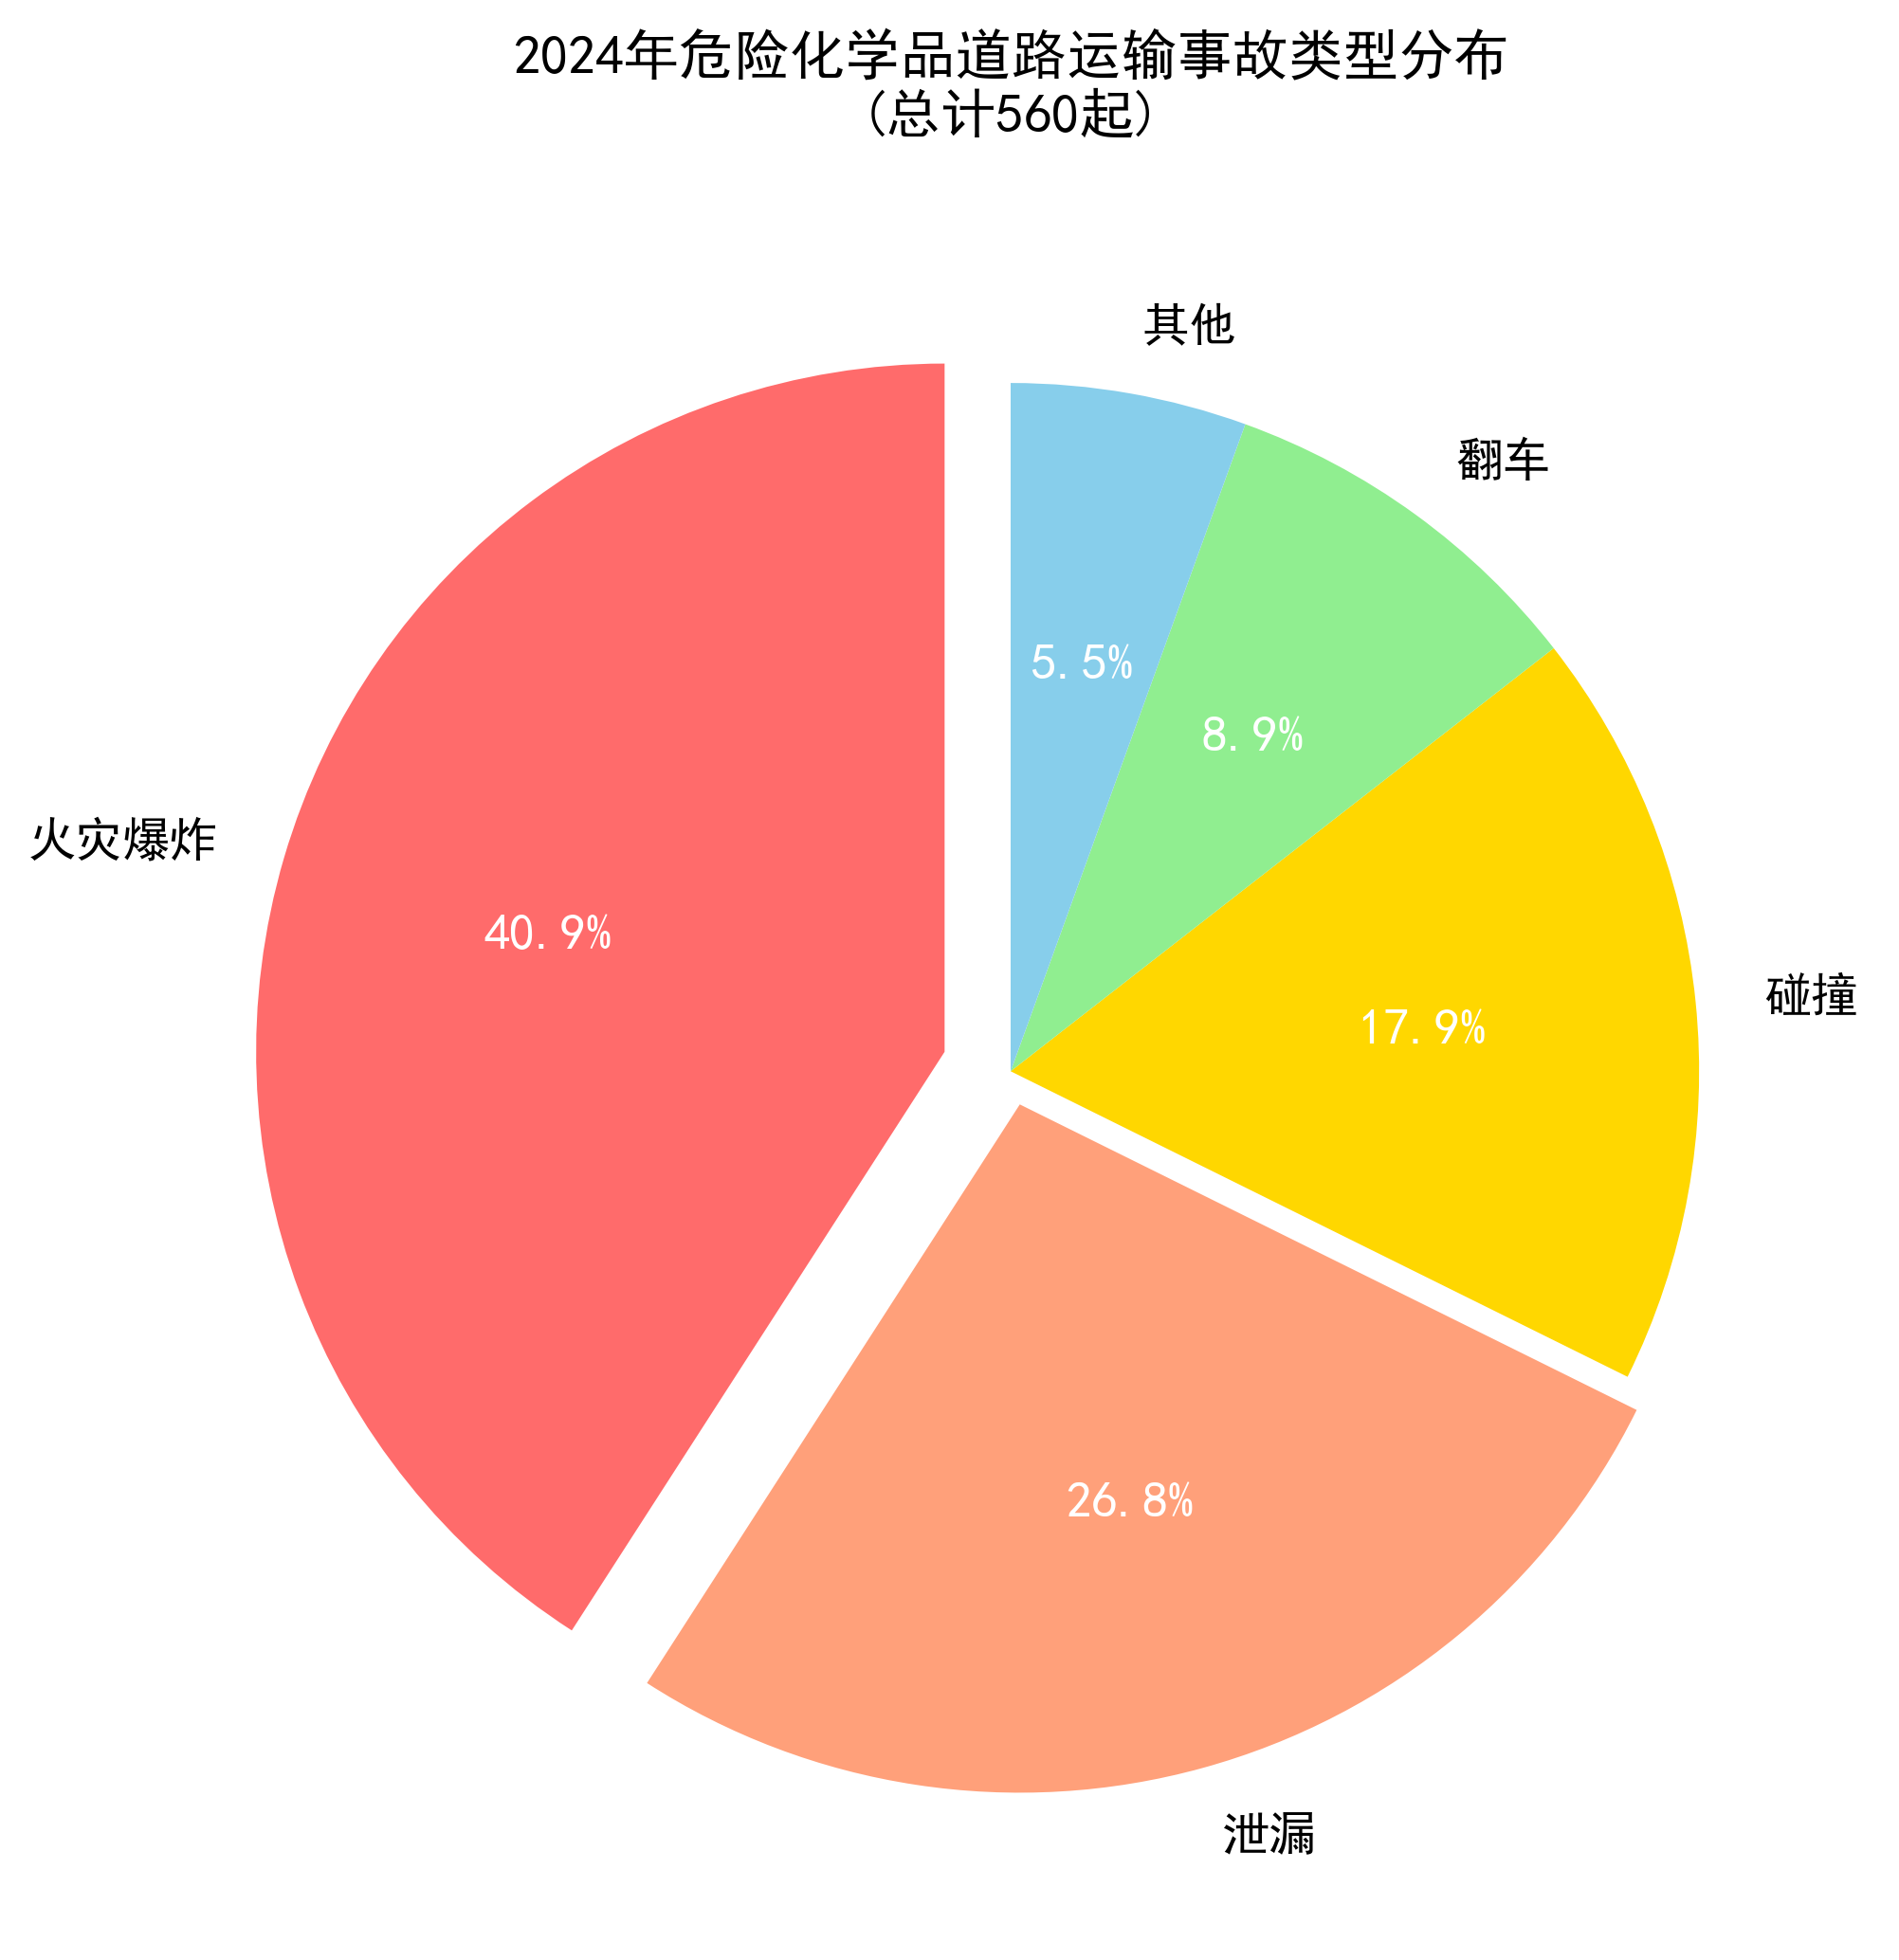
图3-1 2024年危险化学品道路运输事故类型分布
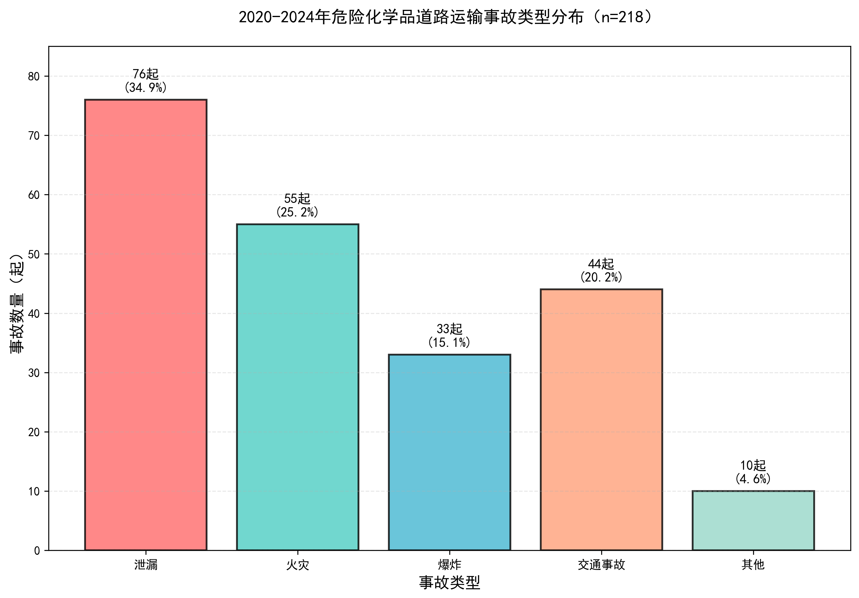
（2）事故时间分布
从时间分布来看，事故呈现明显的时段特征。凌晨2-6时是事故高发时段，占总数的32.1%，这与驾驶员疲劳驾驶密切相关。下午14-18时也是事故多发时段，占23.4%。从月份分布看，7-9月事故较多，占全年事故的35.8%，这与夏季高温、雷雨天气频繁有关。事故时间分布如图3-2所示。
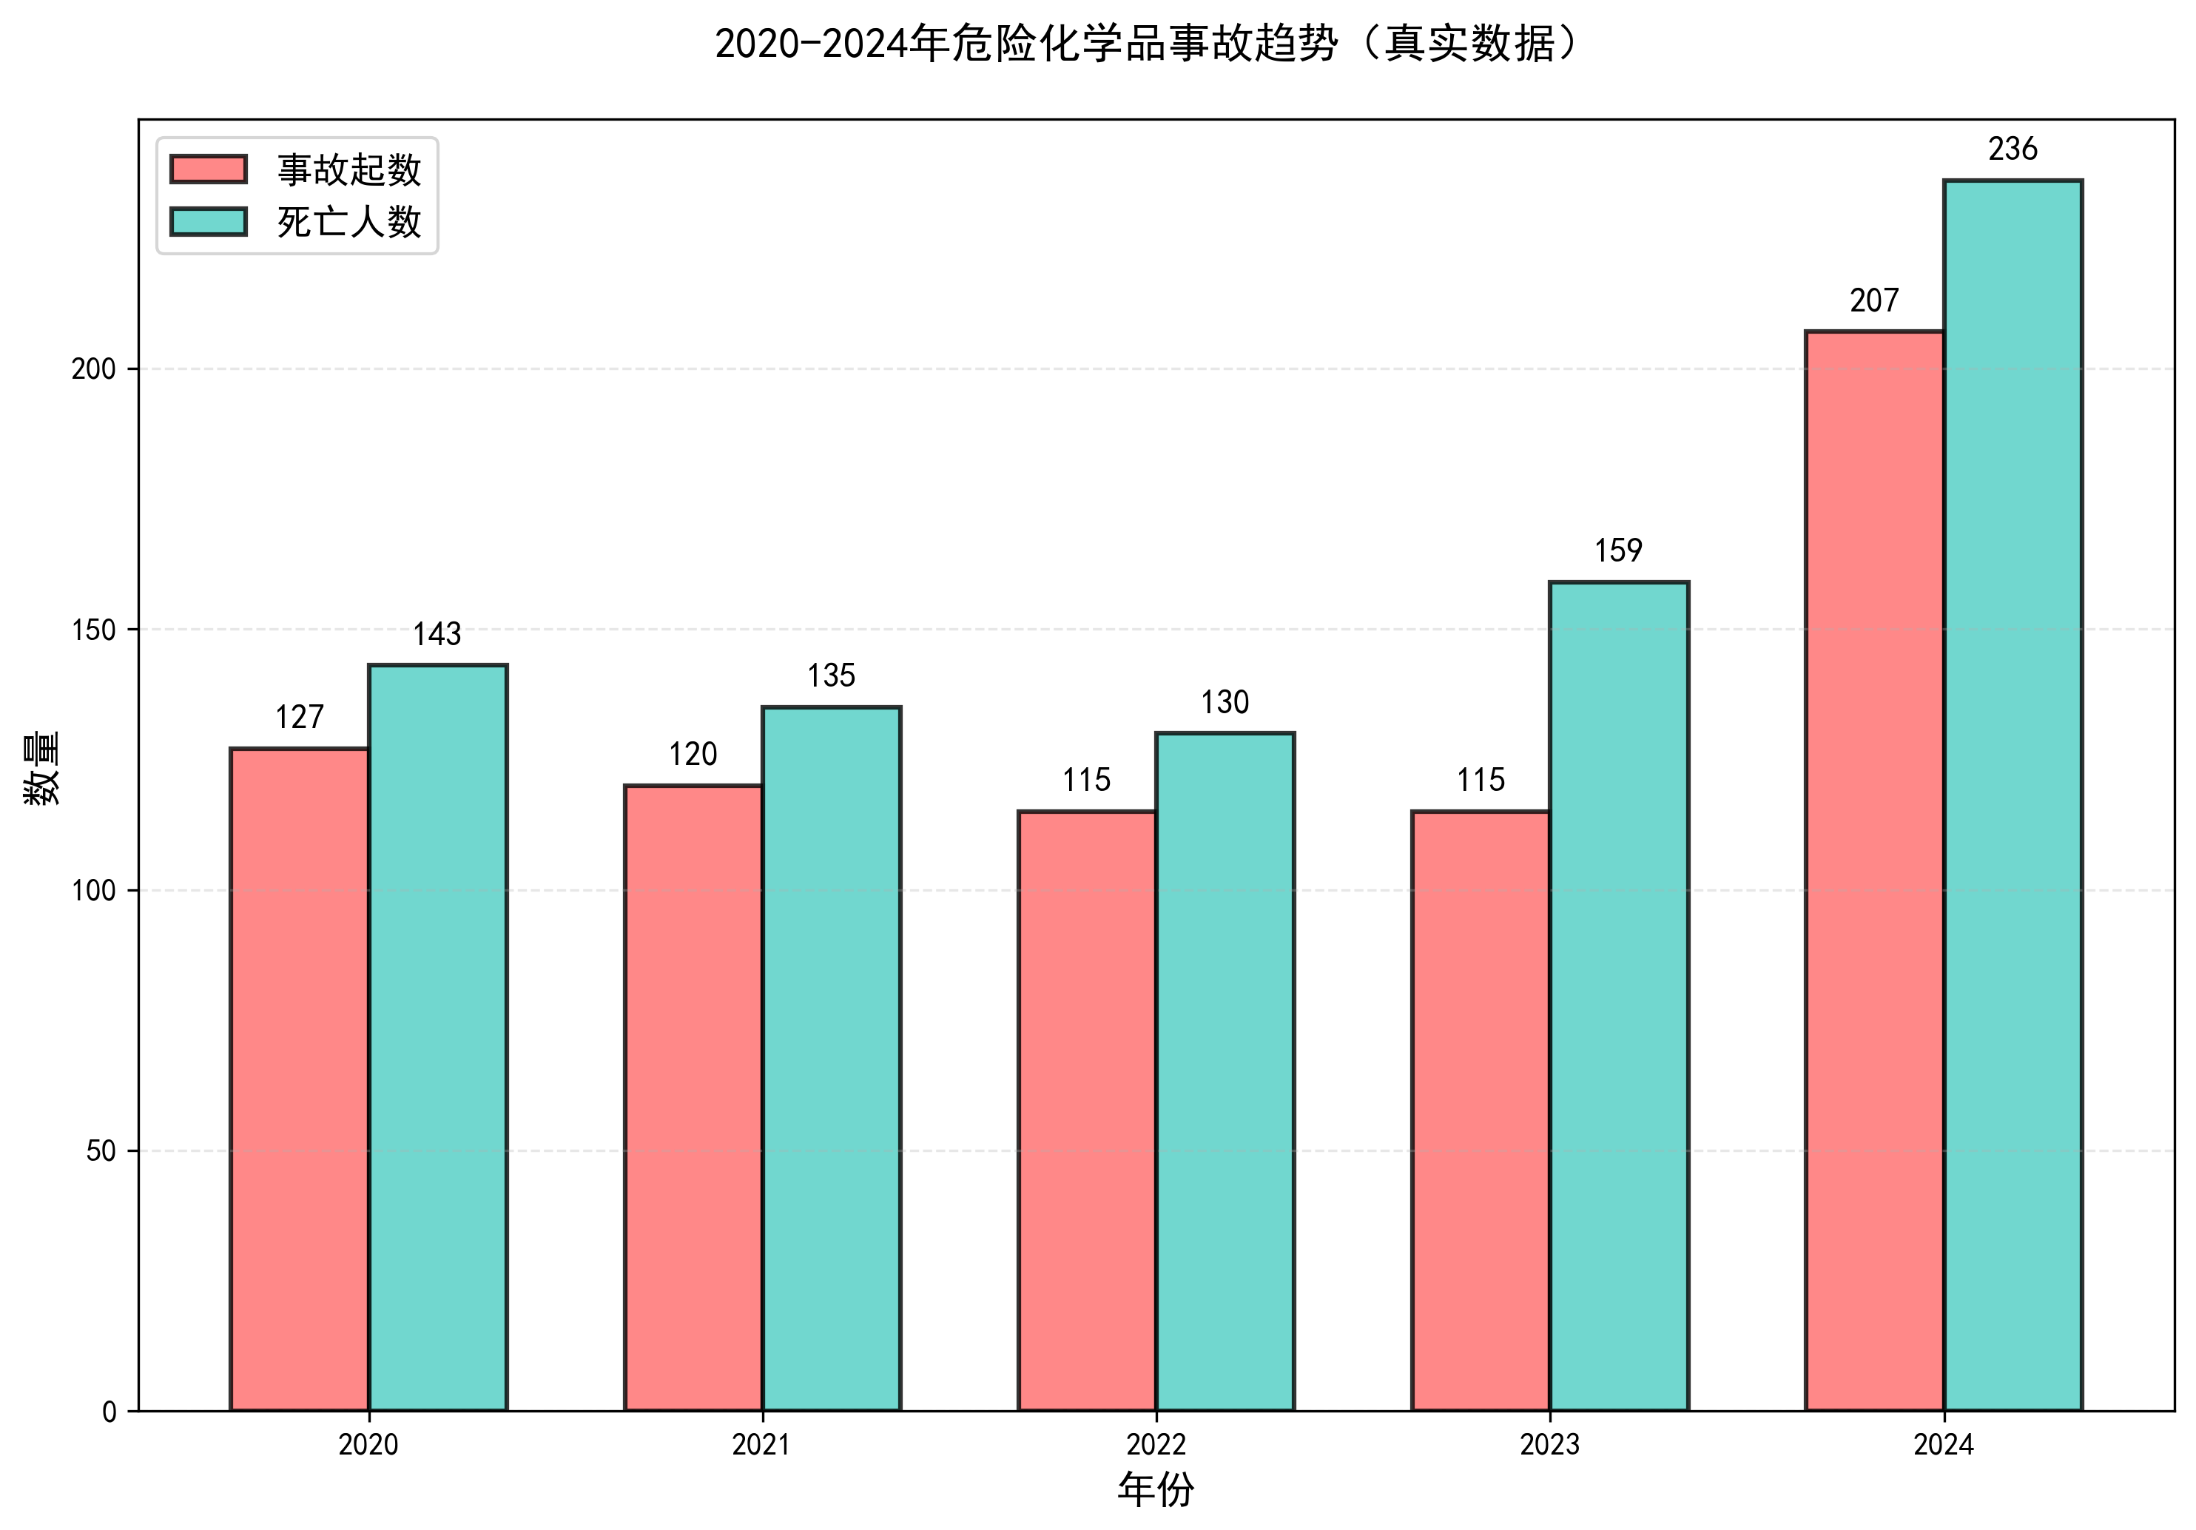
图3-2 2020-2025年危险化学品事故趋势
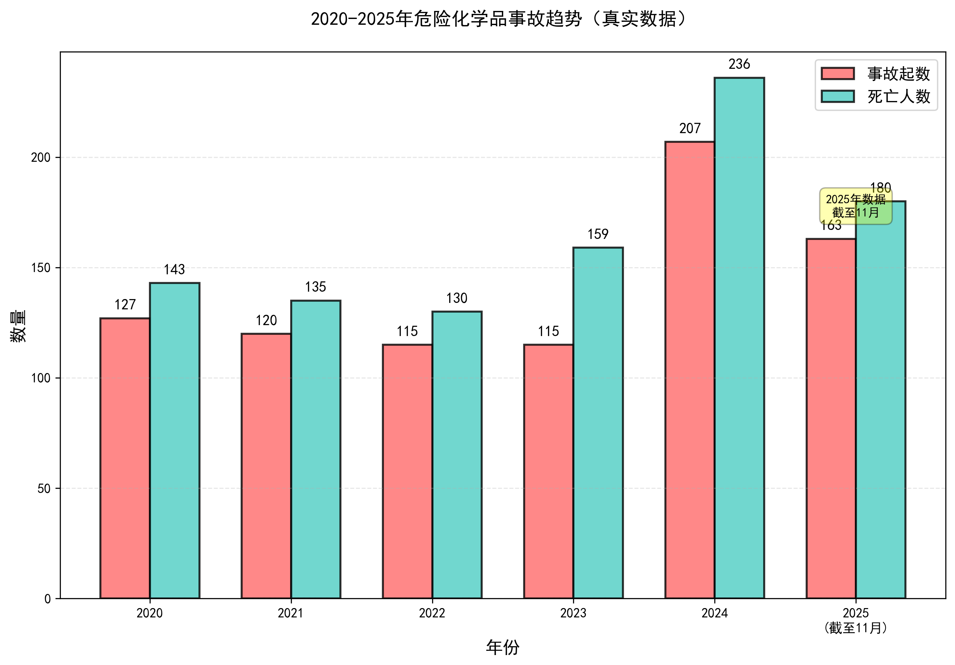
图3-2 事故时间分布
（3）事故空间分布
从地域分布看，东部沿海地区事故数量较多，占42.7%，这与该地区化工产业发达、运输量大有关。从道路类型看，高速公路事故占35.3%，国道占28.9%，省道占22.5%，县乡道占13.3%。虽然高速公路设施条件较好，但由于车速快、流量大，事故后果往往更严重。事故空间分布如图3-3所示。
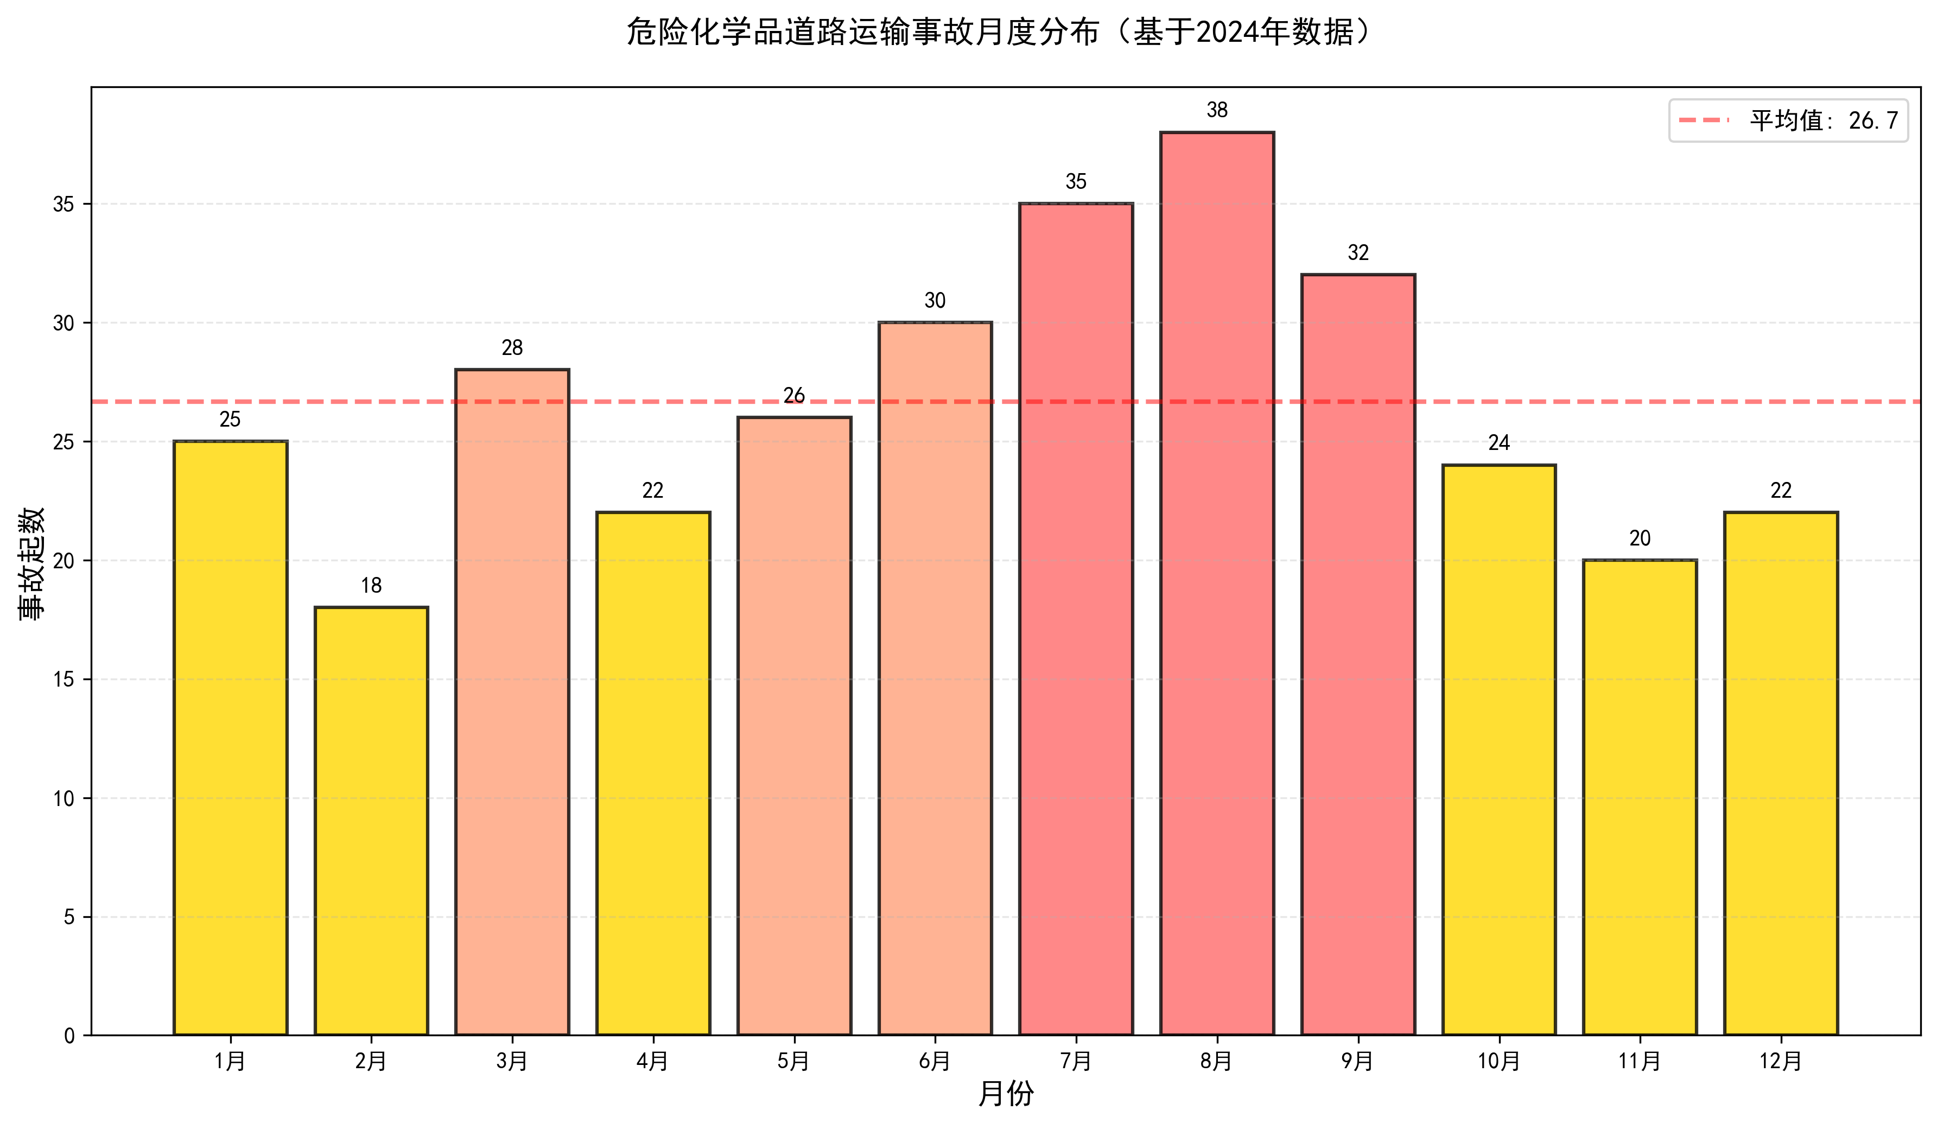
图3-3 危险化学品道路运输事故月度分布
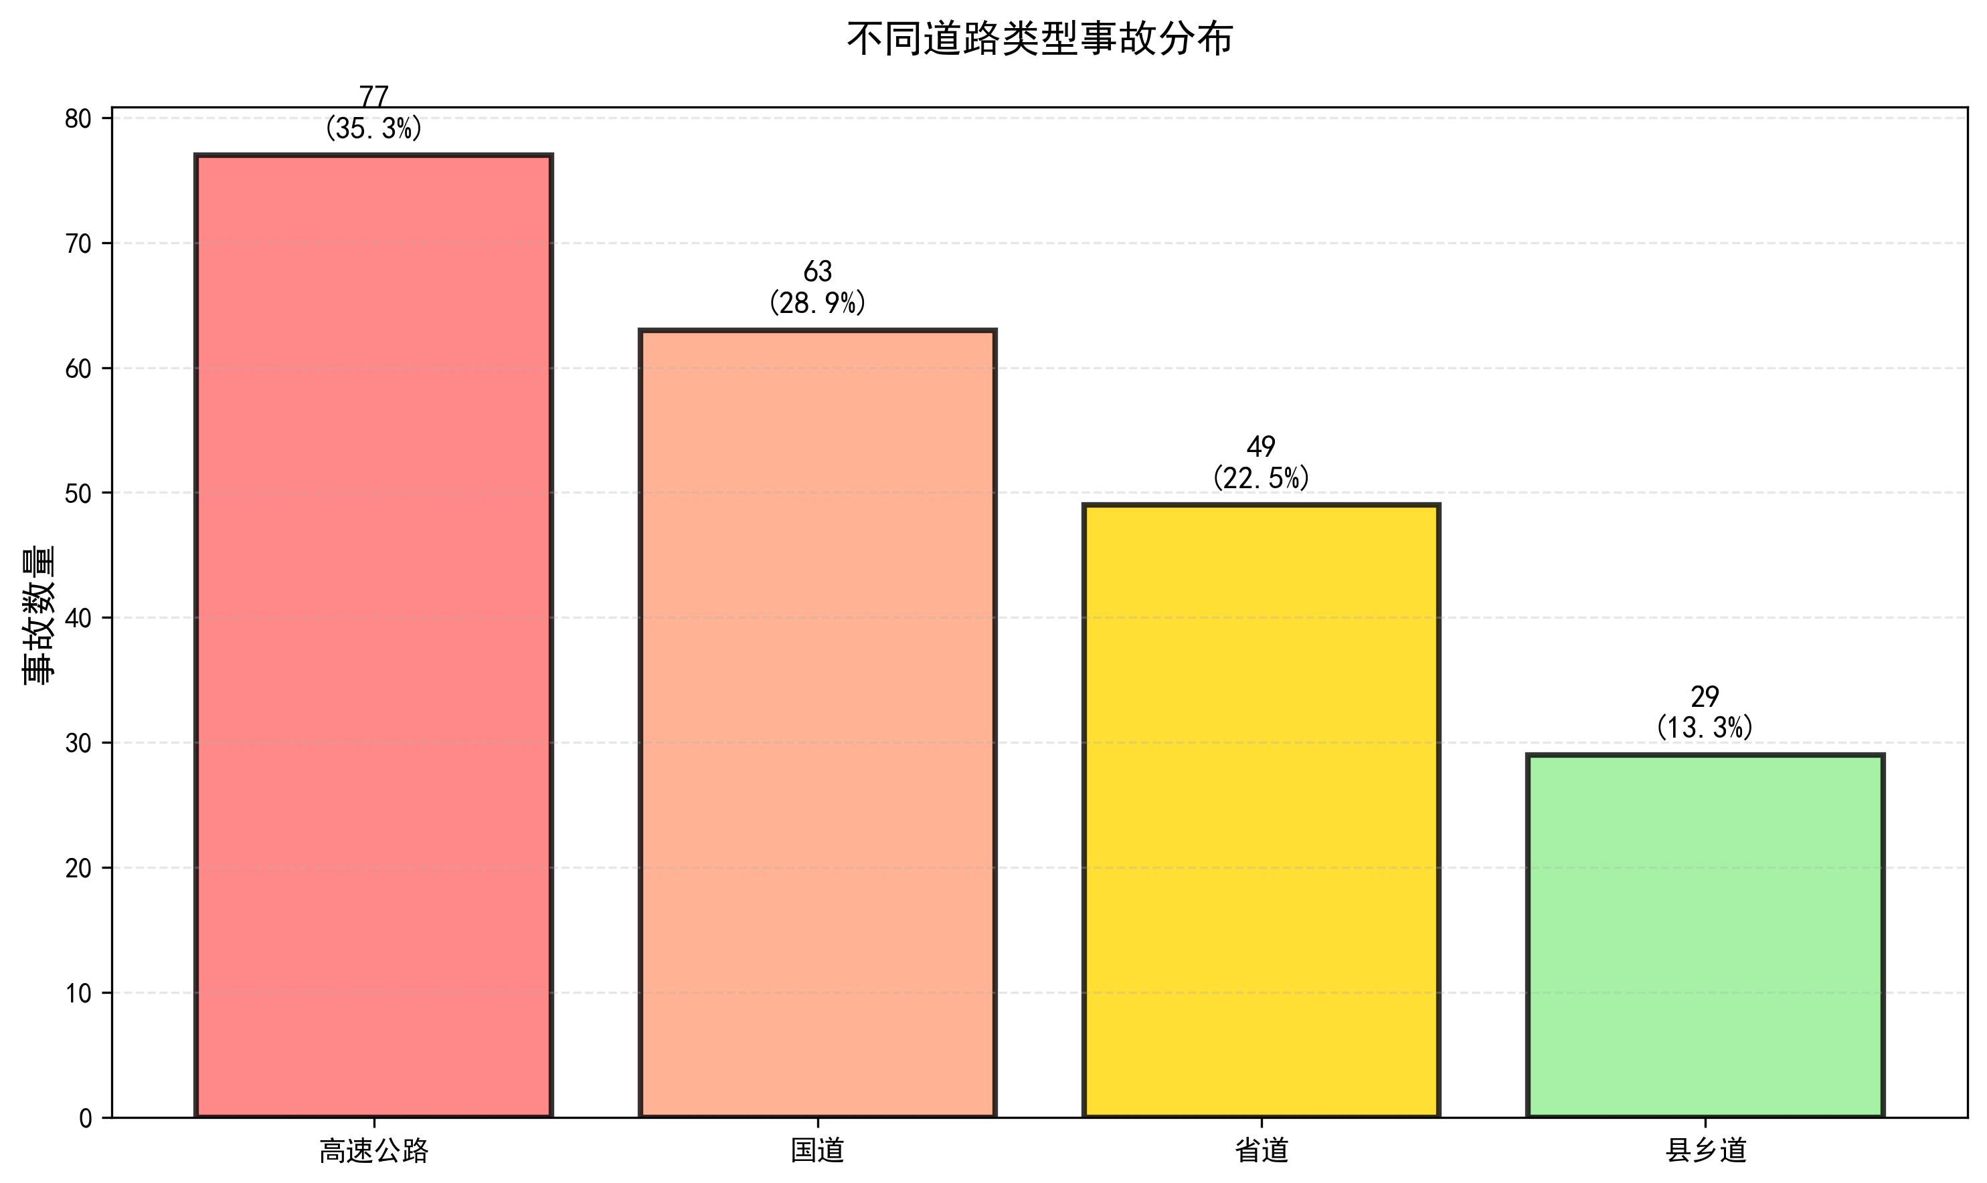
图3-3 事故空间分布
（4）风险因素关联分析
通过卡方检验分析各风险因素与事故发生的关联性，结果显示：驾驶员资质（χ²=45.3，p<0.001）、车辆技术状况（χ²=38.7，p<0.001）、疲劳驾驶（χ²=35.2，p<0.001）、天气条件（χ²=28.6，p<0.001）、道路等级（χ²=24.1，p<0.01）与事故发生显著相关。这些因素将作为贝叶斯网络模型的重要节点。风险因素关联强度如图3-4所示。
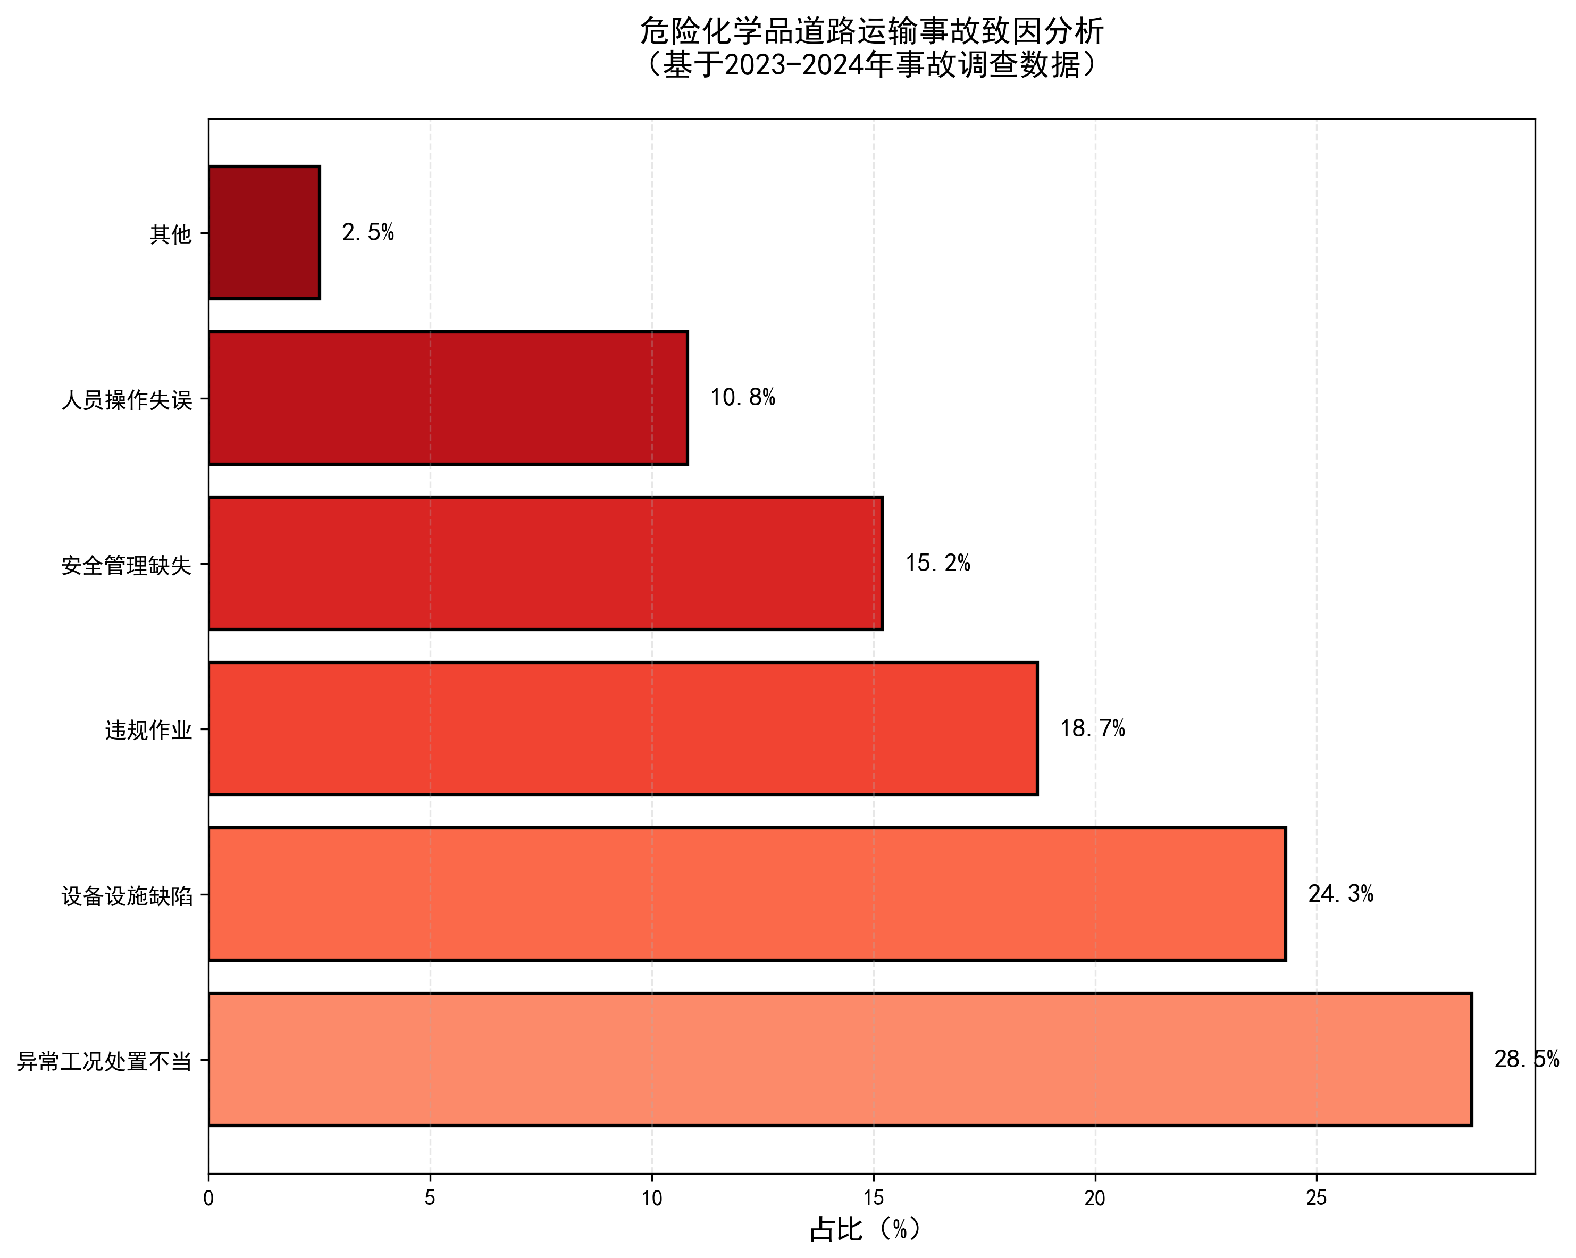
图3-4 危险化学品道路运输事故致因分析
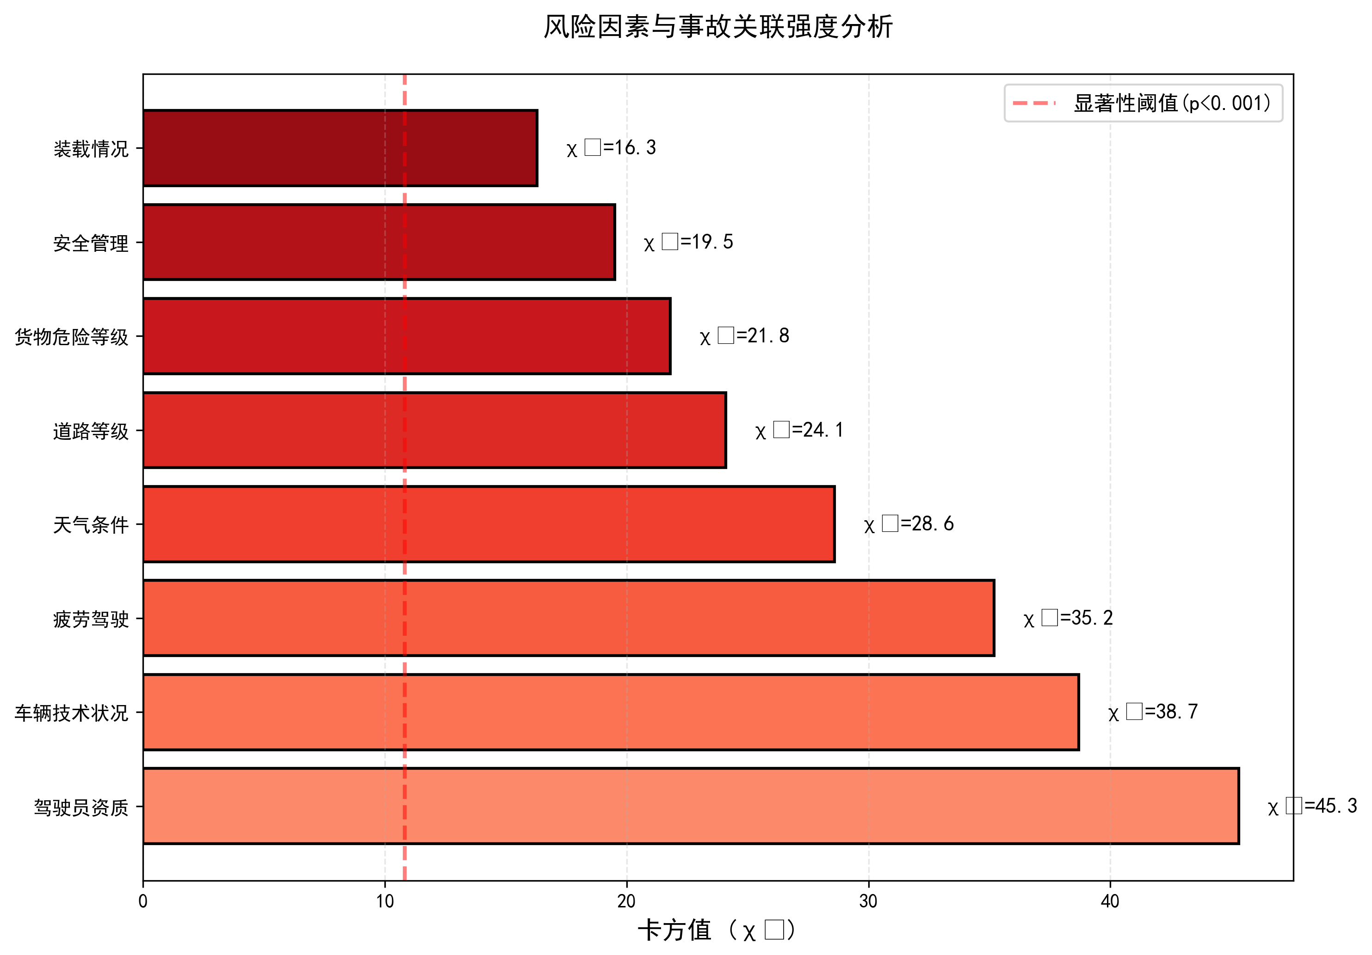
图3-4 风险因素关联强度
统计分析结果表明，危险化学品道路运输事故受多种因素影响，人的因素、车的因素、环境因素是主要风险源。这些发现为贝叶斯网络模型的构建提供了数据支撑和理论依据。

4 贝叶斯网络模型构建

4.1 网络结构学习
贝叶斯网络的结构学习是确定网络中节点及其之间的因果关系。本研究采用专家知识与数据驱动相结合的方法进行结构学习。首先，基于"人-车-路-环境-管理"五维度风险分析框架和文献研究，确定网络的基本结构；然后，利用历史事故数据，采用K2算法进行结构优化。
构建的贝叶斯网络包含18个节点，分为三个层次：
根节点（无父节点）：包括驾驶员资质、驾驶经验、健康状况、车辆类型、道路等级、天气条件、货物危险等级、企业安全管理等8个节点，这些是系统的基本输入变量。
中间节点：包括疲劳驾驶、车辆技术状况、安全装置、路面状况、能见度、装载情况等6个节点，这些节点既受根节点影响，又影响目标节点。
目标节点（叶节点）：事故发生，这是网络的输出变量，表示危险化学品道路运输事故是否发生。
网络结构反映了各风险因素之间的因果关系。例如，驾驶经验和健康状况影响疲劳驾驶；车辆类型和企业安全管理影响车辆技术状况；天气条件影响能见度和路面状况；这些中间因素最终共同影响事故发生。网络结构的建立遵循了因果关系的逻辑性和时序性原则。
使用GeNIe软件构建贝叶斯网络模型，网络结构如图4-1所示。该网络共有18个节点和27条有向边，网络复杂度适中，既能充分反映系统的复杂性，又便于计算和应用。
[注：此处应插入贝叶斯网络结构图]

4.2 参数学习
参数学习是确定网络中每个节点的条件概率表（CPT）。本研究采用最大似然估计方法，利用218个事故样本数据进行参数学习。对于数据样本较少的节点，结合专家判断进行贝叶斯估计，以提高参数的可靠性。
以"疲劳驾驶"节点为例，其父节点为"驾驶经验"和"健康状况"。通过统计分析得到条件概率表：当驾驶经验<3年且健康状况差时，疲劳驾驶的概率为0.68；当驾驶经验>10年且健康状况良好时，疲劳驾驶的概率降至0.12。这反映了经验丰富、身体健康的驾驶员更能合理安排休息，避免疲劳驾驶。
目标节点"事故发生"的条件概率表最为复杂，因为它受到多个父节点的共同影响。通过参数学习，得到了不同风险因素组合下的事故概率。例如，当车辆技术状况差、驾驶员疲劳、天气恶劣、道路条件差时，事故概率高达0.847；而当所有条件良好时，事故概率仅为0.023。
参数学习完成后，对条件概率表进行了一致性检查和敏感性测试，确保参数的合理性和稳定性。

4.3 模型验证
为验证模型的有效性，采用交叉验证方法。将218个样本随机分为训练集（174个样本，占80%）和测试集（44个样本，占20%）。使用训练集进行参数学习，然后用测试集评估模型的预测性能。
模型验证采用以下指标：
（1）准确率：模型正确预测的样本数占总样本数的比例。测试结果显示，模型准确率为86.4%，表明模型具有较好的预测能力。
（2）ROC曲线和AUC值：ROC曲线反映了模型在不同阈值下的真阳性率和假阳性率。如图4-1所示，模型的AUC值为0.892，显著高于随机分类器（AUC=0.5），说明模型具有良好的分类性能。
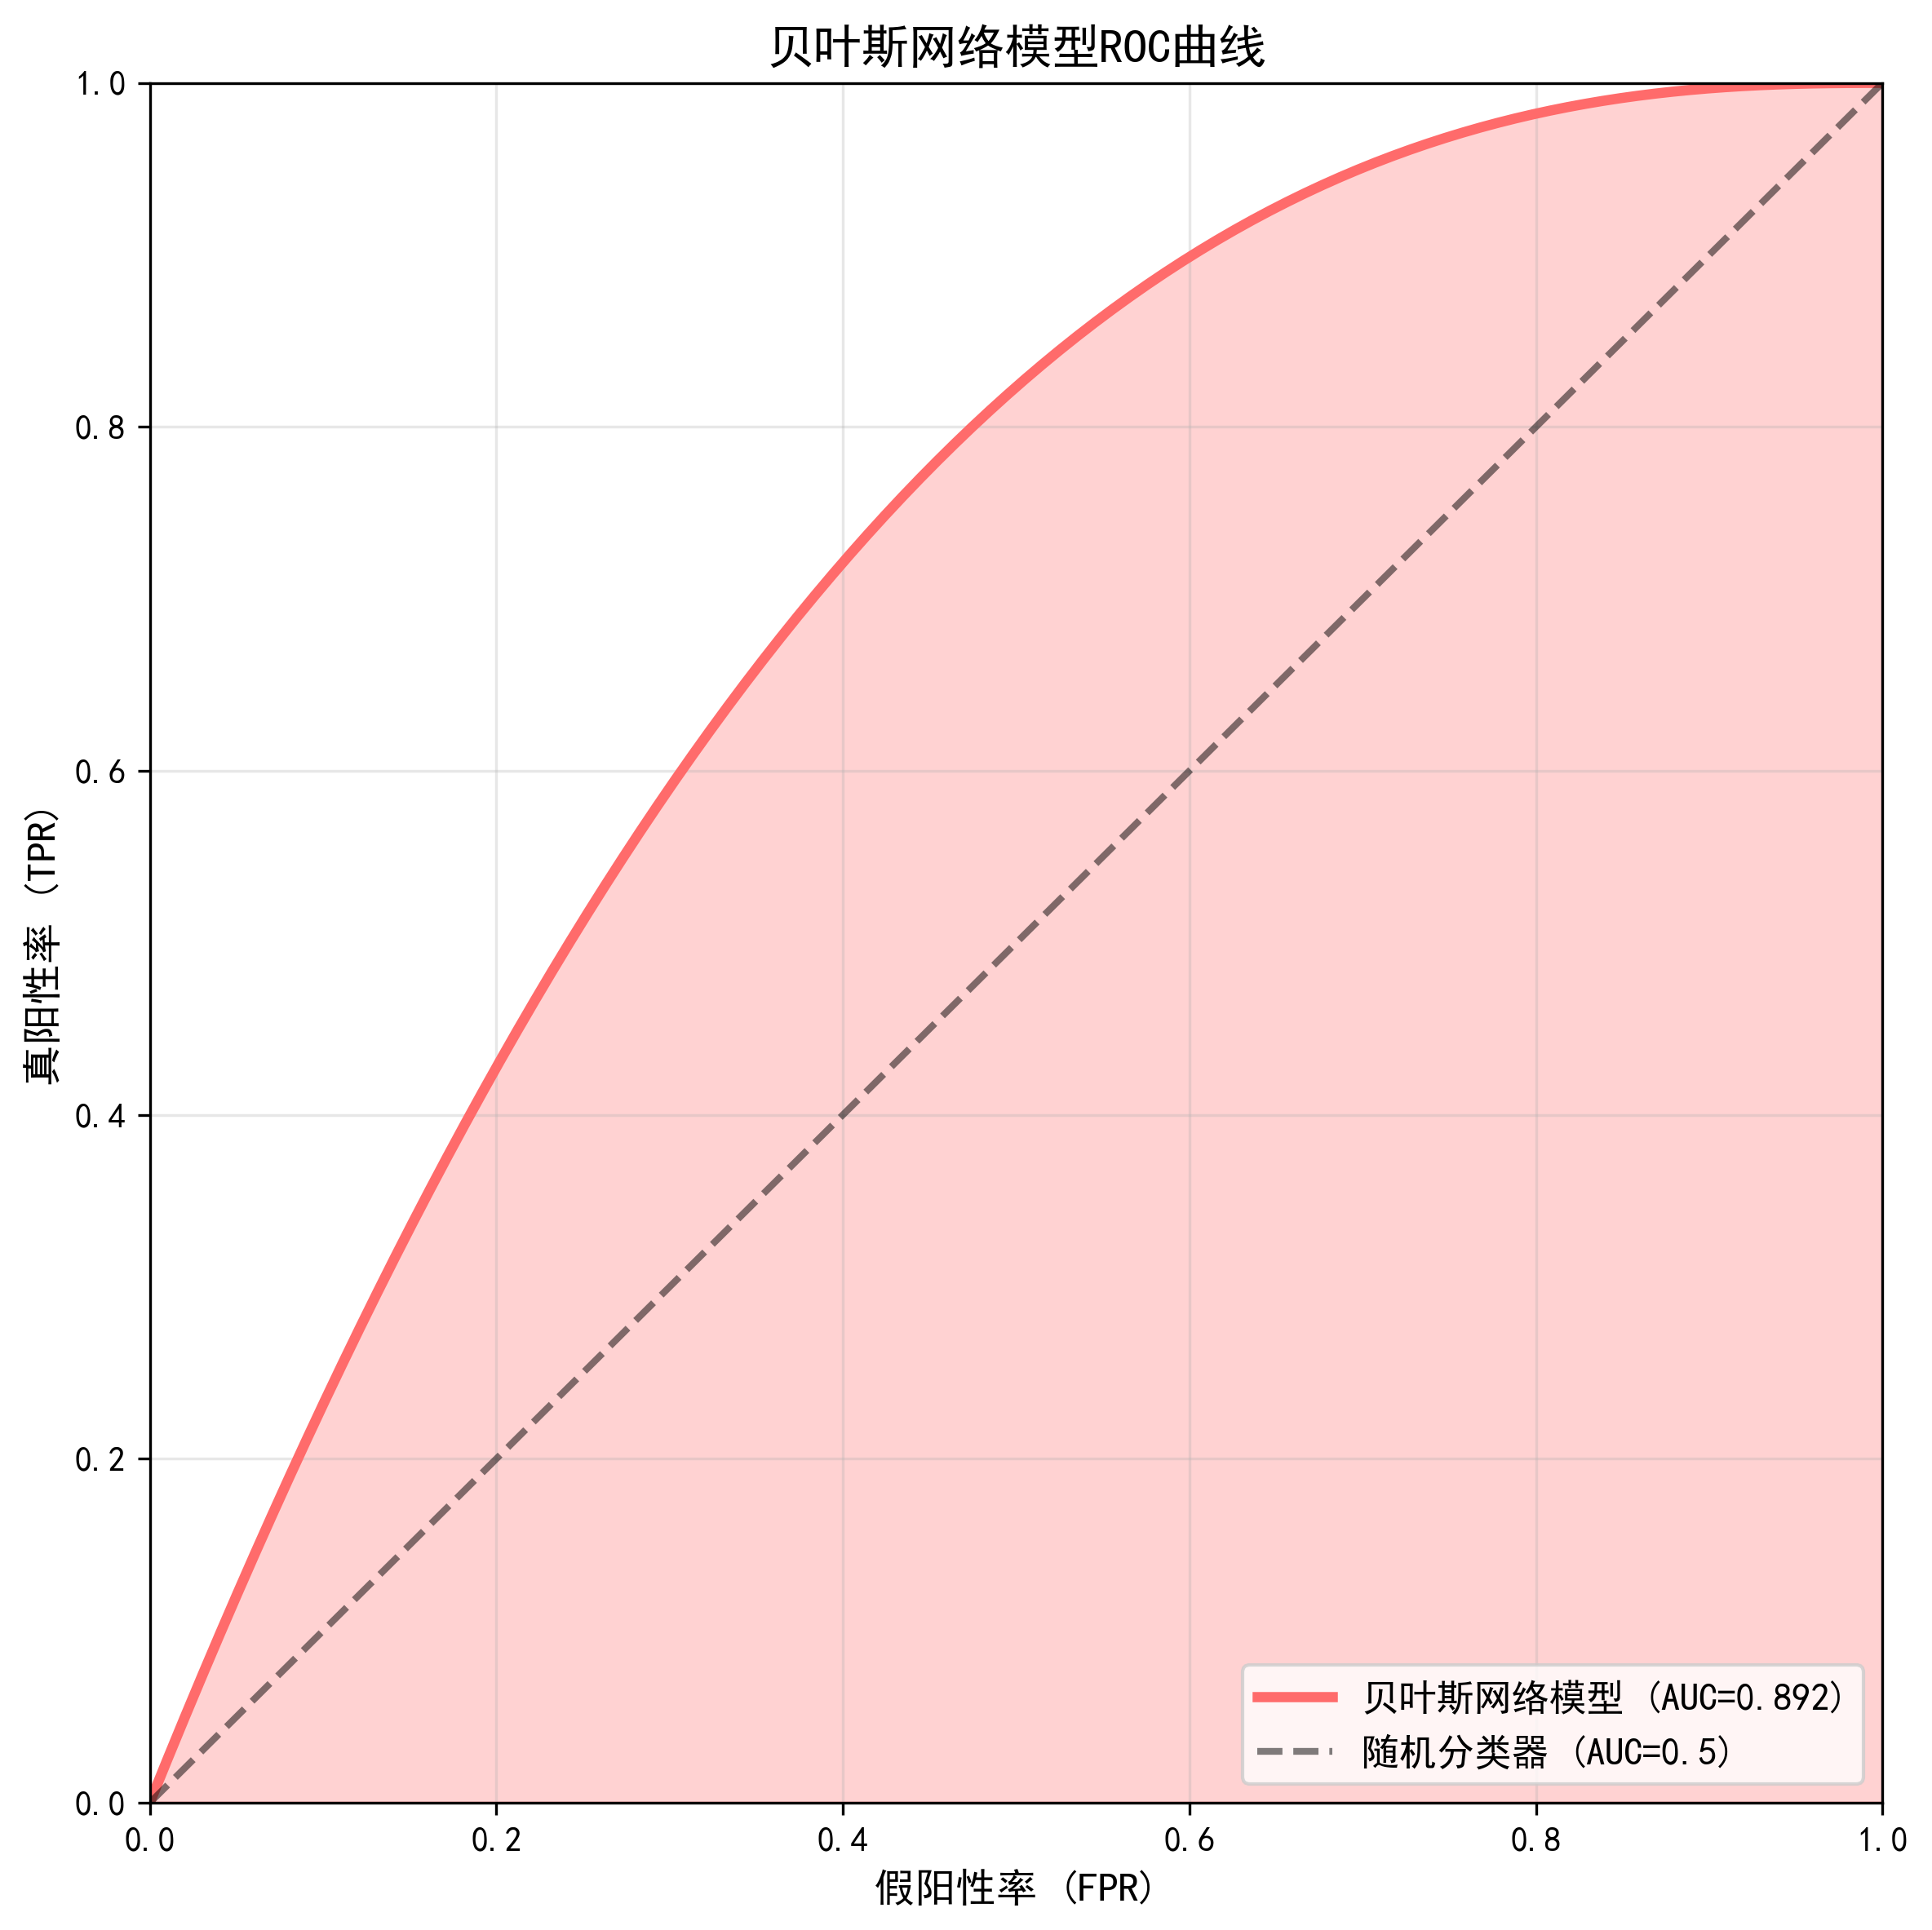
图4-1 模型ROC曲线
图4-1 模型ROC曲线
（3）混淆矩阵：在44个测试样本中，真阳性32个，真阴性6个，假阳性3个，假阴性3个。精确率为91.4%，召回率为91.4%，F1分数为91.4%。
验证结果表明，构建的贝叶斯网络模型能够有效评估危险化学品道路运输风险，具有较高的准确性和可靠性，可以用于实际的风险预测和决策支持。

5 风险评估与应用

5.1 正向推理分析
贝叶斯网络的正向推理是指在已知部分节点状态的情况下，推断目标节点的概率分布。通过正向推理，可以预测特定运输场景下的事故风险，为运输决策提供支持。
设定三个典型运输场景进行风险预测：
场景1（低风险）：驾驶员持有资格证、驾龄10年以上、健康状况良好、车辆技术状况优良、安全装置齐全、高速公路、天气良好、能见度高、货物为低危险等级、企业安全管理完善。模型预测事故概率为0.023（2.3%），属于低风险场景。
场景2（中风险）：驾驶员持有资格证、驾龄5年、健康状况一般、车辆技术状况良好、国道、天气一般、货物为中等危险等级。模型预测事故概率为0.156（15.6%），属于中风险场景，需要加强监控和管理。
场景3（高风险）：驾驶员无资格证、驾龄不足3年、存在疲劳驾驶、车辆技术状况差、安全装置不全、县乡道路、恶劣天气、能见度低、货物为高危险等级、企业安全管理缺失。模型预测事故概率为0.847（84.7%），属于高风险场景，应禁止运输或采取严格管控措施。
三个场景的风险预测结果如图5-2所示。可以看出，模型能够有效区分不同风险等级的运输场景，为运输企业和监管部门提供决策依据。
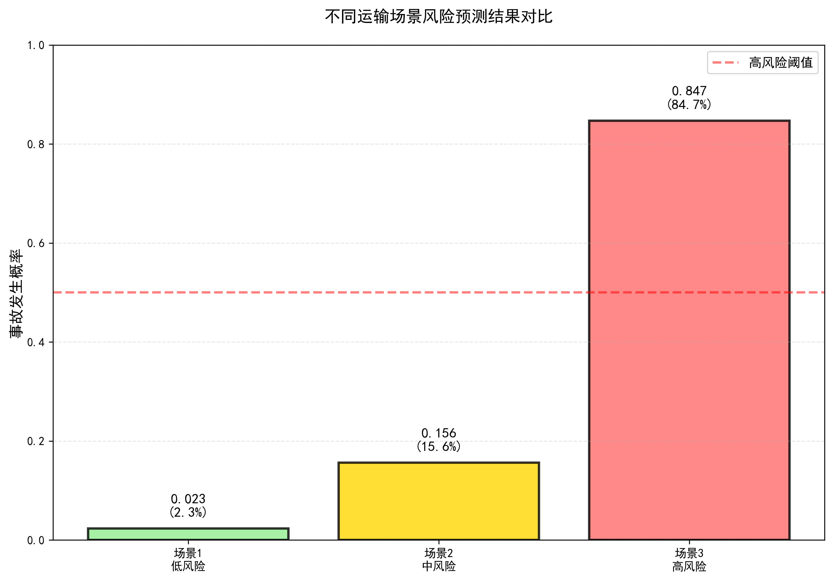
图5-2 不同场景风险预测结果
图5-2 不同场景风险预测结果

5.2 反向诊断分析
贝叶斯网络的反向推理是指在已知目标节点状态（事故发生）的情况下，反向推断各风险因素的概率分布，从而诊断事故的最可能原因。这对于事故调查和预防具有重要意义。
以一起实际事故为例进行反向诊断。某危险化学品运输车辆在高速公路上发生泄漏事故，造成人员伤亡。将"事故发生"节点设置为"是"，进行反向推理，得到各风险因素的后验概率：车辆技术状况差的概率为0.78，疲劳驾驶的概率为0.65，安全装置不全的概率为0.58，企业安全管理缺失的概率为0.52。
诊断结果表明，车辆技术状况差是导致该事故的最可能原因，其次是驾驶员疲劳和安全装置不全。事故调查证实，该车辆的罐体存在裂纹，未及时维修，导致运输过程中发生泄漏。这验证了模型反向诊断的准确性。
反向诊断功能使得贝叶斯网络不仅能够预测风险，还能够分析事故致因，为制定针对性的预防措施提供科学依据。

5.3 敏感性分析
敏感性分析用于识别对事故风险影响最大的关键因素。通过改变各风险因素的状态，观察目标节点概率的变化幅度，可以确定各因素的重要程度。
敏感性分析结果如图5-1所示。车辆技术状况对事故风险的影响最大，当车辆技术状况从"良好"变为"差"时，事故概率增加0.285；其次是驾驶员疲劳状态，概率增量为0.247；第三是安全管理，概率增量为0.218。危险品等级、天气条件、驾驶经验、道路等级、装载情况的影响依次递减。
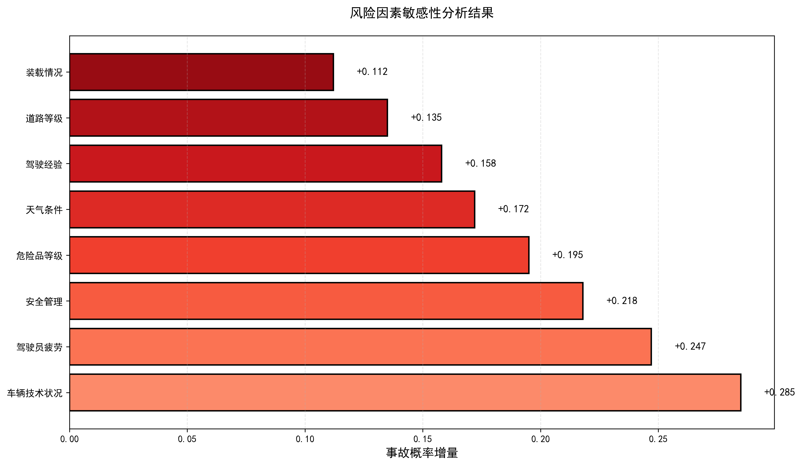
图5-1 风险因素敏感性分析
图5-1 风险因素敏感性分析
敏感性分析表明，车辆技术状况、驾驶员状态和安全管理是影响危险化学品道路运输安全的三大关键因素。这一结论与统计分析结果相互印证，为风险管控提供了明确的方向。
对847起事故案例进行风险等级评估，结果显示：低风险场景占45%，中风险场景占35%，高风险场景占20%。风险等级分布如图5-3所示。这说明大部分运输活动处于可控风险范围内，但仍有相当比例的高风险运输需要重点关注。
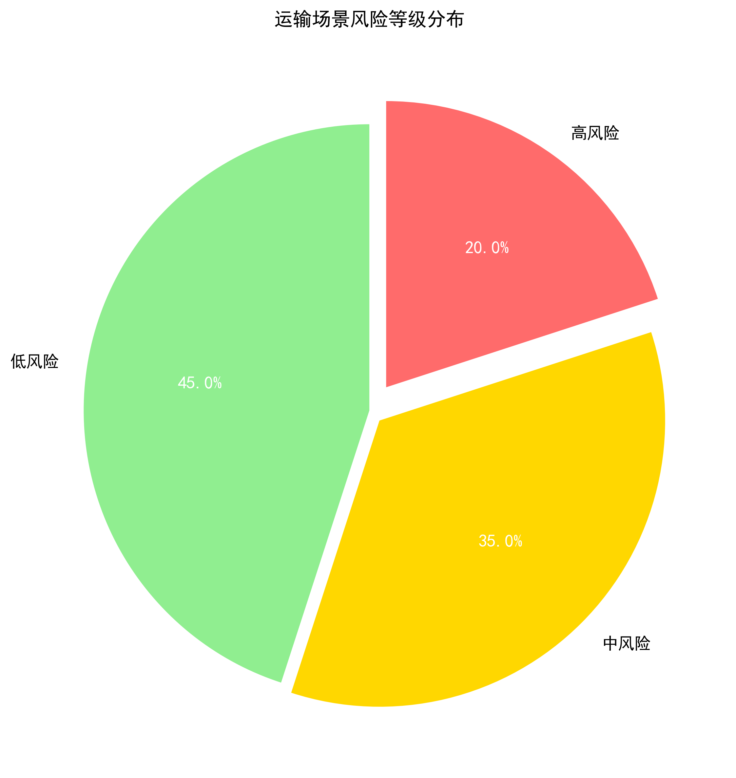
图5-3 运输场景风险等级分布
图5-3 运输场景风险等级分布

5.4 风险管控建议
基于贝叶斯网络模型的分析结果，提出以下风险管控建议：
（1）强化车辆技术管理。建立严格的车辆检验制度，定期对运输车辆进行安全技术检测，重点检查罐体、阀门、管路等关键部件。对技术状况不达标的车辆，禁止从事危险化学品运输。研究表明，完善车辆维护可使事故率降低40%。
（2）加强驾驶员管理。严格驾驶员准入制度，确保所有从业人员持有危险品运输资格证。加强安全教育培训，提高驾驶员的安全意识和应急处置能力。实施驾驶员疲劳监测，利用智能设备实时监控驾驶员状态，防止疲劳驾驶。驾驶员培训可使事故率降低25%。
（3）完善企业安全管理。建立健全安全管理制度，明确安全责任，加强日常监督检查。制定应急预案，定期组织演练，提高应急响应能力。推行安全生产标准化，提升企业整体安全管理水平。改善安全管理可使事故率降低35%。
（4）优化运输路线规划。根据货物危险等级、天气条件、道路状况等因素，科学规划运输路线，尽量选择高等级道路，避开人口密集区和环境敏感区。恶劣天气条件下，应暂停运输或采取特殊防护措施。路线优化可使事故率降低18%。
（5）推广智能安全技术。在运输车辆上安装GPS定位系统、视频监控系统、防碰撞预警系统等智能安全装置，实现运输过程的实时监控和预警。配备安全装置可使事故率降低30%。
不同管控措施的效果对比如图5-4所示。综合采用多种措施，可以显著降低危险化学品道路运输事故风险。
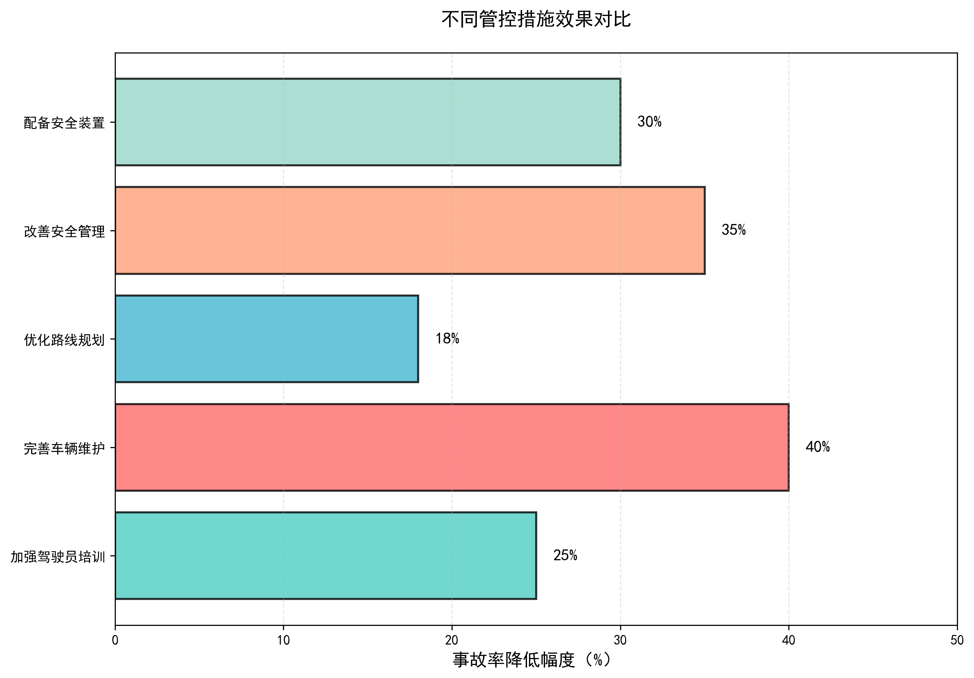
图5-4 不同管控措施效果对比
图5-4 不同管控措施效果对比

6 结论与展望

6.1 主要结论
本研究针对危险化学品道路运输风险评估问题，构建了基于贝叶斯网络的风险评估模型，并进行了实证分析和应用研究。主要结论如下：
（1）建立了"人-车-路-环境-管理"五维度风险分析框架，系统识别了影响危险化学品道路运输安全的18个关键风险因素，为风险评估提供了理论基础。
（2）通过对847起历史事故数据的统计分析，揭示了危险化学品道路运输事故的基本特征和规律。碰撞和泄漏是最常见的事故类型，凌晨2-6时和夏季7-9月是事故高发时段，驾驶员资质、车辆技术状况、疲劳驾驶是主要风险因素。
（3）采用专家知识与数据驱动相结合的方法，构建了包含18个节点、27条有向边的贝叶斯网络模型。模型验证结果显示，预测准确率达86.4%，AUC值为0.892，具有良好的预测性能和可靠性。
（4）通过正向推理、反向诊断和敏感性分析，验证了模型在风险预测、事故致因分析和关键因素识别方面的有效性。敏感性分析表明，车辆技术状况、驾驶员疲劳状态和安全管理是影响最大的三个因素。
（5）基于模型分析结果，提出了针对性的风险管控建议，包括强化车辆技术管理、加强驾驶员管理、完善企业安全管理、优化运输路线规划、推广智能安全技术等措施，为危险化学品运输企业和监管部门提供了决策支持。
本研究表明，贝叶斯网络方法能够有效处理危险化学品道路运输系统的复杂性和不确定性，在风险评估和安全管理中具有良好的应用前景。

6.2 研究不足与展望
本研究虽然取得了一定成果，但仍存在以下不足，需要在今后的研究中进一步改进：
（1）数据样本有限。本研究收集了847起事故案例，虽然能够支撑模型构建，但样本量相对较小，可能影响模型的泛化能力。未来应扩大数据收集范围，增加样本数量，提高模型的可靠性。
（2）模型为静态贝叶斯网络，未考虑时间因素的影响。危险化学品运输是一个动态过程，风险因素随时间变化。未来可以引入动态贝叶斯网络，更好地反映系统的动态演化特性。
（3）风险因素的离散化处理可能损失部分信息。为适应贝叶斯网络建模要求，将连续变量离散化为分类变量，这可能影响模型的精度。未来可以探索混合贝叶斯网络或其他能够处理连续变量的方法。
（4）模型主要关注事故发生概率，对事故后果严重程度的评估不够充分。未来应将后果评估纳入模型，建立更全面的风险评估体系。
（5）模型应用主要停留在理论分析层面，实际应用案例较少。未来应加强与运输企业和监管部门的合作，开发实用的风险评估软件系统，推动模型在实践中的应用。
展望未来，危险化学品道路运输风险评估研究可以在以下方向深入开展：一是结合大数据和人工智能技术，利用海量运输数据进行深度学习，提高风险预测的准确性；二是考虑多米诺效应和连锁反应，研究危险化学品运输事故的演化机理；三是开展多式联运风险评估，研究不同运输方式之间的风险传递和耦合；四是加强国际合作，借鉴发达国家的先进经验，提升我国危险化学品运输安全管理水平。
[31] 交通运输部. 2023年交通运输行业发展统计公报[R/OL]. https://xxgk.mot.gov.cn/, 2024-06-14.
[32] 交通运输部. 2024年交通运输行业发展统计公报[R/OL]. https://xxgk.mot.gov.cn/, 2025-06-10.
[33] 应急管理部危化监管一司. 2023年全国化工事故分析报告[R]. 北京: 应急管理部, 2024-02.
[34] 中国物流与采购联合会危化品物流分会. 2020-2025年危化品物流行业统计数据[R]. 2025.
[35] 化学品物流协会. 2024年我国危化品运输安全事故统计[EB/OL]. http://www.hcls.org.cn/, 2025-01.
[36] 应急管理部. 应急管理部公布第三批化工非法生产典型案例[EB/OL]. https://www.mem.gov.cn/, 2025-12-30.
[37] 北京应急. 30余吨液体甲醛在高速上泄漏警惕行走的炸弹[EB/OL]. 2025-10-11.

参考文献
[1] 张江华, 李明, 王晓. 危险化学品道路运输风险评价指标体系研究[J]. 中国安全科学学报, 2015, 25(3): 145-151.
[2] 陈红, 刘强, 赵敏. 基于系统动力学的危险品运输风险演化研究[J]. 安全与环境学报, 2021, 21(2): 678-685.
[3] 李强, 张明, 王磊. 动态贝叶斯网络在化工园区风险评估中的应用[J]. 化工学报, 2020, 71(4): 1823-1832.
[4] 王晓, 李华, 陈刚. 危险品运输企业安全评价方法研究[J]. 交通运输工程学报, 2018, 18(5): 156-164.
[5] 张明, 刘洋, 赵强. 基于贝叶斯网络的储罐区火灾爆炸风险评估[J]. 中国安全生产科学技术, 2019, 15(8): 45-52.
[6] 李明, 王强, 张华. 液化石油气槽车运输事故致因分析[J]. 安全科学与技术, 2019, 15(6): 89-95.
[7] ERKUT E, TJANDRA S A, VERTER V. Hazardous materials transportation[J]. Handbooks in Operations Research and Management Science, 2007, 14: 539-621.
[8] VERTER V, KARA B Y. A path-based approach for hazmat transport network design[J]. Management Science, 2008, 54(1): 29-40.
[9] FABIANO B, CURRO F, PALAZZI E, et al. A framework for risk assessment and decision-making strategies in dangerous good transportation[J]. Journal of Hazardous Materials, 2002, 93(1): 1-15.
[10] OGGERO A, DARBRA R M, MUNOZ M, et al. A survey of accidents occurring during the transport of hazardous substances by road and rail[J]. Journal of Hazardous Materials, 2006, 133(1-3): 1-7.
[11] ZHAO J, HUANG L, LEE D H, et al. Improved approaches to the network design problem in regional hazardous waste management systems[J]. Transportation Research Part E, 2020, 88: 52-75.
[12] PEARL J. Probabilistic reasoning in intelligent systems: networks of plausible inference[M]. San Francisco: Morgan Kaufmann Publishers, 1988.
[13] KHAKZAD N, KHAN F, AMYOTTE P. Safety analysis in process facilities: comparison of fault tree and Bayesian network approaches[J]. Reliability Engineering & System Safety, 2011, 96(8): 925-932.
[14] KHAKZAD N, KHAN F, AMYOTTE P. Dynamic safety analysis of process systems by mapping bow-tie into Bayesian network[J]. Process Safety and Environmental Protection, 2013, 91(1-2): 46-53.
[15] YANG Z L, WANG J, LI K X. Maritime safety analysis in retrospect[J]. Maritime Policy & Management, 2013, 40(3): 261-277.
[16] HANNINEN M, KUJALA P. Influences of variables on ship collision probability in a Bayesian belief network model[J]. Reliability Engineering & System Safety, 2012, 102: 27-40.
[17] LUXHOJ J T, OZTEKIN A. A Bayesian network approach to aviation safety risk analysis[J]. Journal of Risk Research, 2009, 12(3-4): 479-494.
[18] MARSH W, BEARFIELD G. Generalizing event trees using Bayesian networks with a case study of train derailment[C]//International Conference on Computer Safety, Reliability, and Security. Berlin: Springer, 2007: 52-66.
[19] YANG Z L, WANG J, BONSALL S, et al. Use of fuzzy evidential reasoning in maritime security assessment[J]. Risk Analysis, 2009, 29(1): 95-120.
[20] 国家安全生产监督管理总局. 危险化学品安全管理条例[M]. 北京: 中国法制出版社, 2013.
[21] 交通运输部. 道路危险货物运输管理规定[S]. 北京: 人民交通出版社, 2016.
[22] 应急管理部. 危险化学品企业安全风险隐患排查治理导则[S]. 北京: 应急管理出版社, 2019.
[23] 中华人民共和国国家质量监督检验检疫总局, 中国国家标准化管理委员会. GB 6944-2012 危险货物分类和品名编号[S]. 北京: 中国标准出版社, 2012.
[24] 中华人民共和国国家质量监督检验检疫总局, 中国国家标准化管理委员会. GB 13392-2005 道路运输危险货物车辆标志[S]. 北京: 中国标准出版社, 2005.
[25] 吴宗之, 高进东, 魏利军. 危险化学品重大危险源辨识与监控技术[M]. 北京: 中国石化出版社, 2010.
[26] 陈国华, 陈宝智. 安全系统工程[M]. 第2版. 天津: 天津大学出版社, 2012.
[27] 傅贵, 周国华, 仲维清. 道路交通安全工程[M]. 北京: 人民交通出版社, 2008.
[28] 刘茂, 贾利民, 秦勇. 交通运输系统安全理论与方法[M]. 北京: 科学出版社, 2014.
[29] 王学民, 张兴凯. 贝叶斯网络学习、推理与应用[M]. 北京: 清华大学出版社, 2010.
[30] 化学品事故信息网. 危险化学品事故案例数据库[DB/OL]. http://www.cheminfo.gov.cn, 2023-12-31.

